МИНИСТЕРСТВО ОБРАЗОВАНИЯ РЕСПУБЛИКИ БЕЛАРУСЬ  
Учреждение образования «БЕЛОРУССКИЙ ГОСУДАРСТВЕННЫЙ   
ТЕХНОЛОГИЧЕСКИЙ УНИВЕРСИТЕТ»

Факультет Информационных технологий

Кафедра Информационных систем и технологий

Специальность 6-05-0612-01 «Программная инженерия»

**ПОЯСНИТЕЛЬНАЯ ЗАПИСКА КУРСОВОГО ПРОЕКТА**

по дисциплине «Компьютерные языки разметки»

Тема «Веб-сайтБанка»

**Исполнитель**

студент(ка) 1 курса 8 группы ______________ Д. А. Мартыненко

подпись, дата

**Руководитель**

старший преподаватель ______________ Е. В. Барковский

должность, ученая степень, ученое звание подпись, дата

Допущен(а) к защитe _________________________________ _____________

_________________________________ _____________

_________________________________ _____________

дата, подпись

Курсовой проект защищен с оценкой

Руководитель ___________ _________ Е. В. Барковский

подпись дата инициалы и фамилия

Содержание

Введение 3

1 Постановка задачи 4

1.1 Обзор аналогичных решений 4

1.2 Техническое задание 6

1.3 Выбор средств реализации программного продукта 7

1.4 Вывод 8

2. Проектирование веб-сайта 9

2.1 Выбор способа верстки 9

2.2 Выбор стилевого оформления 9

2.3 Выбор шрифтового оформления 9

2.4 Разработка логотипа 10

2.5 Разработка пользовательских элементов 11

2.6 Разработка спецэффектов 12

2.7 Выводы 14

3. Реализация структуры веб-сайта 15

3.1 Структура HTML-документа 15

3.2 Добавление таблиц стилей Scss и CSS 16

3.3 Использование стандартов XML (SVG) 17

3.4 Использование JavaScript 18

3.5 Выводы 19

4 Тестирование веб-сайта 20

4.1 Адаптивный веб-сайта 20

4.2 Кроссбраузерность веб-сайта 22

4.3 Руководство пользователя 23

4.4 Тестирование кода 24

4.5 Выводы 24

Заключение 25

Список использованных источников 26

ПРИЛОЖЕНИЕ А 28

ПРИЛОЖЕНИЕ Б 31

ПРИЛОЖЕНИЕ В 34

ПРИЛОЖЕНИЕ Г 38

ПРИЛОЖЕНИЕ Д 46

ПРИЛОЖЕНИЕ Е 47

Введение

Сайт – обязательная часть продвижения и развития компании, визитка и официальное лицо, который сочетает в себе современный и модный подход к ведению бизнеса. Также это место, где можно найти подробную информацию о компании, услугах, выполнении услуг и контактах. Информацию на нём можно легко и быстро публиковать и изменять, что является преимуществом перед различными видами традиционной рекламы. Это значит, что сайт является ещё и хорошим рекламным инструментом, инструментом привлечения новых клиентов. С помощью каталогов и поисковиков Интернет-пользователь может ознакомится с предлагаемыми услугами и стать потенциальным клиентом. Что и подчёркивает актуальность курсового проекта.

В современном бизнесе онлайн-присутствие играет решающую роль в успехе компании. Многие потенциальные клиенты начинают знакомство с бизнесом с посещения его веб-сайта. Именно поэтому наличие качественного сайта может существенно повысить доходы и выделить компанию среди конкурентов. Без сайта сложно обеспечить доступ к достоверной информации о вашем бизнесе, что затрудняет привлечение новых клиентов.

Веб-сайт предоставляет возможность использовать инструменты интернет-маркетинга, такие как онлайн-реклама, рассылки по электронной почте и другие. Проведение рекламных кампаний и анализ их эффективности становятся намного проще благодаря онлайн-статистике.

Цели курсового проекта:

* разработка структуры web-сайта для банка с использованием современных средств проектирования и разработки;
* применение навыков, полученных в результате прохождения курса «Компьютерные языки разметки».

Задачи курсового проекта:

* проанализировать существующие языки разметки, инструменты и библиотеки для создания веб-сайта.
* разработать макет и прототип сайта.
* разработать структуру веб-сайта.
* наполнить сайт информацией по теме.
* протестировать веб-сайт.

В данном курсовом проекте будут разобраны аналогичные решения, согласно которым составлен макет и прототип сайта, будут выбраны средства реализации продукта, будет проведена проектировка веб-сайта, включая выбор шрифтового и цветового оформления, а также будет проведено тестирование получившегося продукта.

1 Постановка задачи

1.1 Обзор аналогичных решений

Перед тем как приступать к разработке своей системы рекомендуется изучить уже готовые решения и посмотреть, что по мнению других разработчиков является наиболее необходимым для пользователей, чтобы приложение было полезным и удобным в использовании.

1.1.1 Аналог «Альфа Банк»

На рисунке 1.1 представлен внешний вид главного каталога сайта.

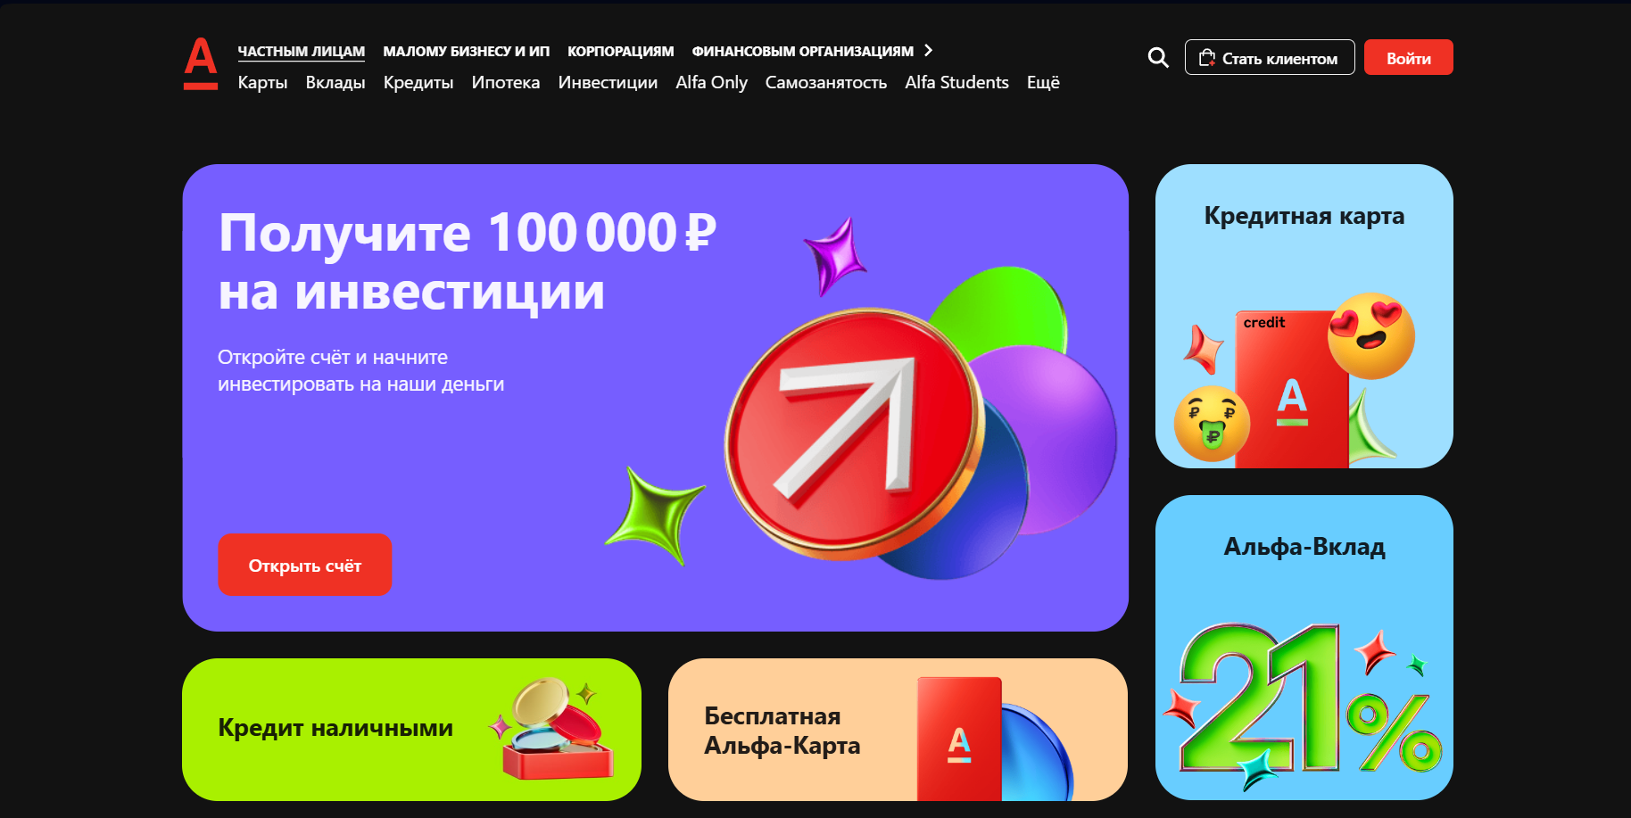

Рисунок 1.1 – Окно главного каталога сайта «Альфа Банк»

Сайт выполнен в стиле больших блоков с малой информацией, что позволяет обратить внимание в первую очередь на глобальность проекта. При входе на страницу пользователь видит все, что необходимо стандартному пользователю: возможность оформить карту, кредит и инвестиции. Помимо этого в шапке сайта располагается навигационное меню с возможностью зарегистрировать пользователя в сеть сайта. Универсальность сайта заключается в обхватывании большого количества различных пользователей: от частных лиц до корпораций.

Далее необходимо рассмотреть подробнее один из разделов, чтобы определить наиболее важные данные, которые необходимо предоставить пользователю далее.

Каталог представляет собой вертикальный список различных банковских карт, сверху которого располагается разделение на пользователей, которым необходима конкретная банковская карта в той или иной сфере. По умолчанию значение стоит на «Все карты», так как большинство пользователей не требуют конкретной задачи от банковской карты. Аналогично поэтому первые несколько вариантов являются самые выгодные и самые стандартные, подходящие для обычных пользователей.

Большие блоки у данного сайта является также его недостатком. Нет четкого фокуса на каком то определенном разделе, пользователь изначально скачет глазами по сайту в надежде ухватиться за что-нибудь четкое. Также эмодзи, 3D-объекты и мультяшные значки могут показаться неуместными для финансовой организации — подрывают доверие и воспринимаются не как «профессионально».

1.1.2 Аналог «Тинькофф Банк»

На рисунке 1.2 представлен внешний вид главного сайта.

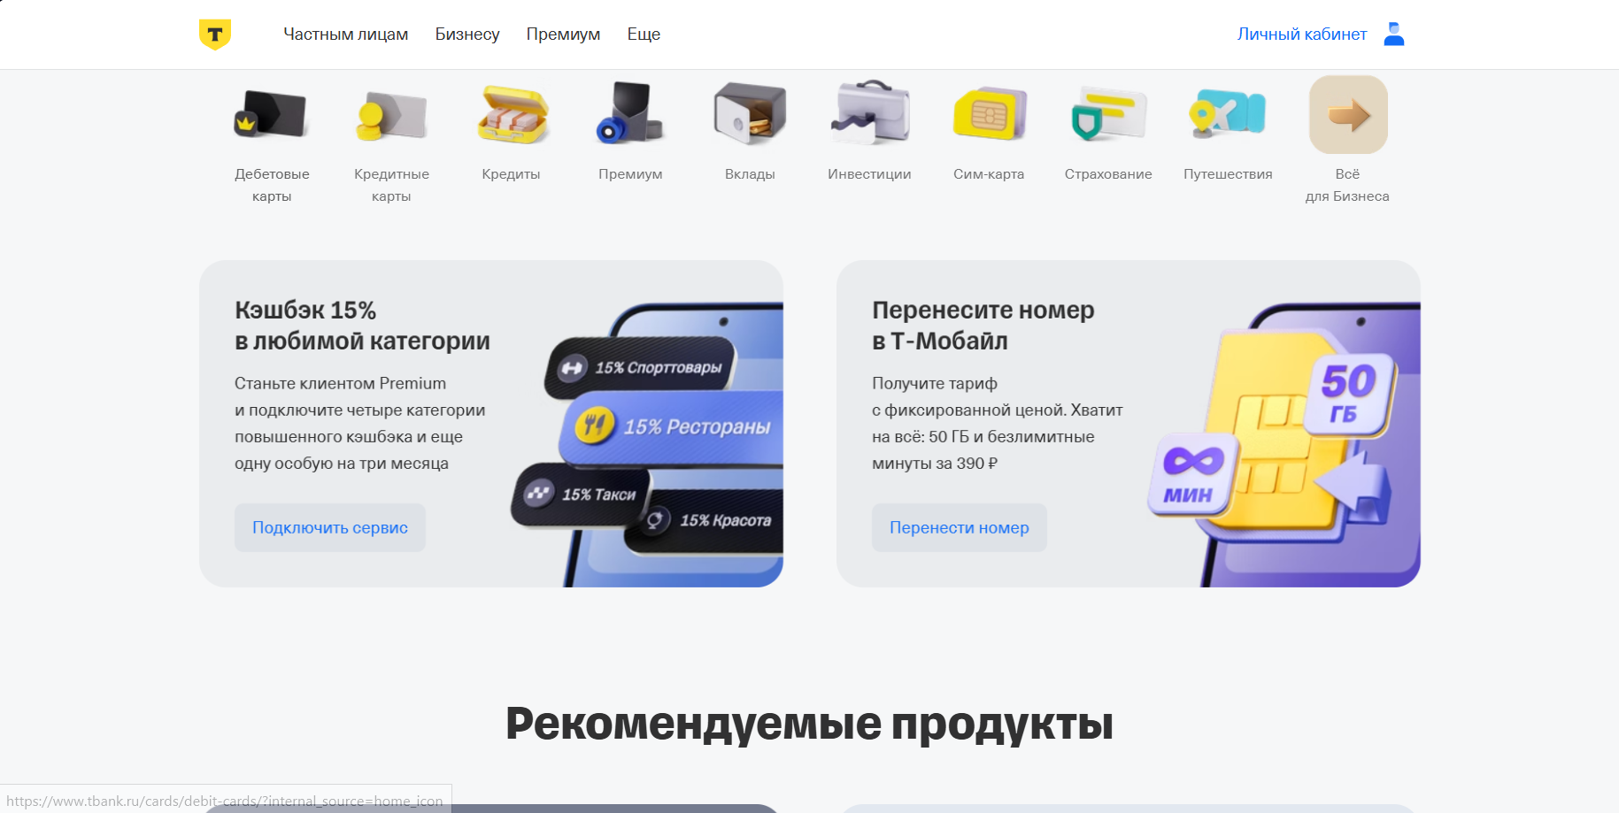

Рисунок 1.2 – Внешний вид главного сайта «Тинькофф Банка»

Рассматриваемый вариант имеет схожесть с предыдущим, выполняя свой главный сайт в стиле больших блоков, чтобы каждый пользователь при входе на сайт обратил внимание на нужные как для компании, так и для пользователя вещи: реклама Premium серии для выгодного пользования картой и реклама переноса номера для получения выгодного тарифа. В шапке сайта, как и в предыдущем варианте, располагается меню по всем необходимым для обычным пользователям запросам, таким как: оформление карт, кредитов, вкладов, инвестиций, страхования – и отдельный пункт для бизнес пользователей.

Далее рассмотрим один из разделов, коим будет самый популярный по посещаемости раздел – каталог оформления банковских карт.

Стоит заметить, что каталог приближенно похож к тому варианту, что мы рассматривали в предыдущем пункте. Здесь также имеются подразделы, где уже автоматически выбран пункт “Все карты”. В данном подразделе в первую очередь идет карта, которая рекламируется банком в первую очередь из-за выгодности сделки между пользователем и компанией. Ниже по убыванию популярности в использовании идут карты.

Недостатками данного дизайна могут послужить отсутствие ярких контрастов и визуальных якорей, что делает сайт менее «запоминающимся». Также в дизайне отсутствуют элементы, вызывающие эмоциональный отклик — всё слишком нейтральное.

1.1.3 Аналог «Беларусбанк»

Главная страница сайта представлена на рисунке 1.3

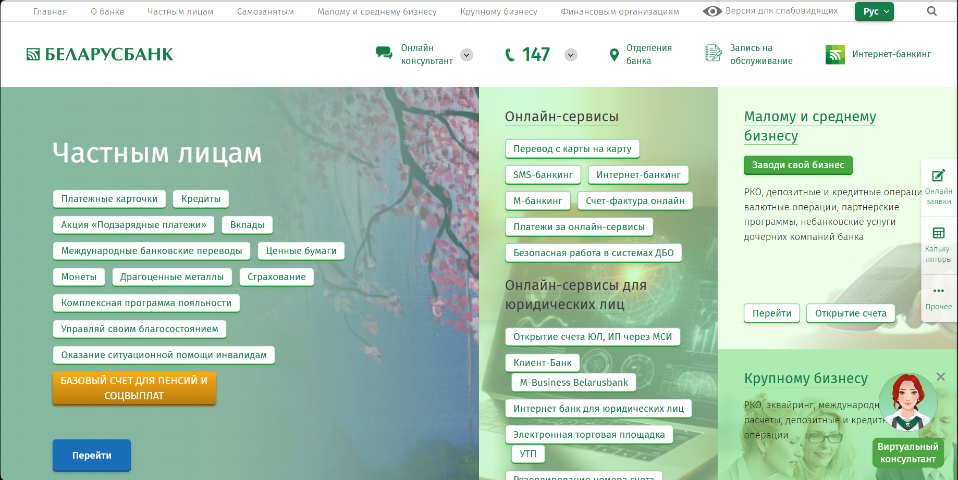

Рисунок 1.3 – Окно главного сайта «Беларусбанка»

Проблемой такого дизайна является огромное количество информации, “брошенной” в пользователя, в которой довольно сложно сориентироваться быстро и четко. Несмотря на это, шапка также имеет полезные навигационные ссылки. Разделы распложены в прямоугольниках, однако подразделы распложены неупорядоченно, что заставляет пользователя искать необходимый ему пункт.

Далее рассмотрим один из разделов, коим будет являться выбор платежных карт.

Заметим, что в отличие от предыдущих вариантов данный сайт имеет боковую панель, занимающую значительную часть экрана, что изменяет положение основного контента, смещая его правее центра.

Проблемы у данного сайта заложены в его дизайне. Визуальный стиль устарел: градиенты, тени, визуальные эффекты на фоне (ветка сакуры и город), выглядят как из начала 2000-х. Также нет современного ощущения «цифрового банка», сайт воспринимается как бюрократический портал.

1.2 Техническое задание

Поставлена задача реализовать полноценный многостраничный веб-сайт на тему «Веб-сайтБанка», содержащий 3 главные страницы. На сайт должна быть представлена информацию о банке, такую как новости банка, текущий курс валют, а также каталог оформления банковских карт.

Для привлечения потенциальных клиентов главная задача сделать удобный интерактивный сайт с подробной информацией о продукте и актуальной информацией.

Основными задачами сайта являются:

1. Предоставление навигационного меню;

2. Предоставление информации о текущем экономическом положении;

3. Предоставление информацию о банковских карт;

4. Предоставление возможности регистрации и/или подать заявку на желание работать в банке.

На главной странице меню будет располагаться справа сверху. В меню будут предоставляться ссылки на остальные страницы банка.

Веб-страница должна быть кроссбраузерной и адаптивной для мобильной версии, планшетного устройства.

1.3 Выбор средств реализации программного продукта

Курсовая работа выполняется в редакторе кода Visual Studio Code.

При создании веб-страниц были использованы языки: HTML, CSS, JS, XML.

HTML (HyperText Markup Language) — стандартный язык разметки гипертекстовых страниц в Интернете. Страницы успешно интерпретируются браузерами, которые отображают их на экранах различных электронных устройств в удобном для человека виде.

CSS – это фактически язык стилей, который определяет отображение HTML-документов. CSS работает со шрифтами, с цветами символов и фона, с полями, со строками, с высотой и с шириной элементов отображения, с фоновыми изображениями, с позиционированием элементов и со многим другим.

Если HTML необходим для структурирования содержания страницы, то CSS необходим для того, чтобы форматировать это структурированное содержание.

JavaScript это язык, который позволяет применять сложные вещи на web странице — каждый раз, когда на ней происходит что-то большее, чем просто её статичное отображение —без JavaScript не обошлось. Во все основные браузеры встроен интерпретатор JavaScript, именно поэтому они могут выполнять скрипты на странице. JavaScript можно использовать не только в браузере, это полноценный язык, программы на котором можно запускать и на сервере.

XML (eXtensible Markup Language) — это язык разметки, который используется для описания и передачи данных в удобочитаемом формате. XML позволяет определять пользовательские теги, что делает его более гибким, чем предыдущие языки разметки, такие как HTML. XML широко используется для обмена данными между приложениями и системами, включая веб-сервисы, базы данных и многие другие.

SCSS (Sassy Cascading Style Sheets) — это расширение языка CSS, добавляющее в него мощные возможности, которые упрощают и ускоряют процесс написания стилей. SCSS поддерживает переменные, вложенность, миксины, наследование и другие функции, характерные для языков программирования. Это позволяет сделать код более модульным, читаемым и легко поддерживаемым. Например, с помощью переменных можно централизованно управлять цветами и размерами, а миксины позволяют переиспользовать фрагменты кода без дублирования. SCSS-файлы компилируются в стандартный CSS, который затем применяется браузерами для отображения веб-страниц. Благодаря SCSS разработчики получают более гибкий инструмент для стилизации сайтов и приложений.

1.4 Вывод

В данном разделе были рассмотрены плюсы и минусы аналогичных решений на выбранную тему сайта для предотвращения ошибок в реализации веб-сайта. Были определены основные технические задания по созданию страницы. Также выбраны средства реализации программного продукта.

Проведённый анализ аналогичных решений позволил выделить как сильные стороны, так и недостатки интерфейсов современных банковских веб-сайтов. На примере «Альфа Банк» и «Тинькофф Банк» можно отметить акцент на визуальную привлекательность и универсальность, однако чрезмерный максимализм и перегрузка визуальными элементами могут затруднять восприятие информации и снижать доверие пользователей. В случае с «Беларусбанком» отмечается устаревший дизайн и отсутствие четкой структуры, что мешает быстрому и интуитивному взаимодействию с сайтом.

Таким образом, при разработке собственного веб-сайта банка необходимо стремиться к балансу между визуальной выразительностью и функциональностью. Пользовательский интерфейс должен быть понятным, структурированным, современным и адаптированным под разные категории клиентов. Учет сильных сторон аналогов и устранение их недостатков позволит создать конкурентоспособный и удобный для пользователей веб-ресурс.

2. Проектирование веб-сайта

2.1 Выбор способа верстки

Требования проекта включают в себя адаптивность и кроссбраузерность. По этой причине была выбрана grid и flex-box вёрстки.

Grid-модель позволяет создавать структуры, необходимые для обеспечения отзывчивости сайтов на различных устройствах. Это означает, что сайт будет одинаково хорошо смотреться на компьютере, телефоне и планшете.

Flex – это новая технология, которая уже имеет достаточно широкую поддержку браузеров. Flexbox предоставляет инструменты для быстрого создания сложных, гибких макетов, и функции, которые были сложны в традиционных методах CSS.

2.2 Выбор стилевого оформления

Выбор стилевого оформления имеет важное значение при разработке сайта банка по нескольким причинам. Во-первых, оно помогает создать профессиональный и надежный имидж компании, что особенно важно в сфере экономики, где доверие клиентов играет ключевую роль. Правильно подобранный стиль выделяет компанию среди конкурентов и формирует положительное первое впечатление.

Во-вторых, грамотное оформление значительно улучшает пользовательский опыт. Четкая структура и продуманная навигация позволяют клиентам легко находить нужную информацию об объектах недвижимости, что повышает эффективность сайта как рабочего инструмента.

В-третьих, единый стиль способствует укреплению бренда. Последовательное использование фирменных цветов, шрифтов и других визуальных элементов увеличивает узнаваемость компании на рынке и помогает клиентам быстрее запомнить компанию.

Для сайта был выбран максималистичный подход, который имеет несколько преимуществ. Максимализм основан на привлечении внимания своими габаритами, что позволяет как пользователю найти нужную информацию довольно быстро, так и компании продвигать свои идеи более эффективно. Максималистичный дизайн также может создать ощущение простора и открытости, что может быть важным для привлечения пользователей и установления доверия к бренду.

Для оформления заднего фона был выбрал линейный градиент с #fceabb до #f8b500. Основной текст имел цвет aliceblue (rgb (240, 288, 255)). Также использовались различные оттенки темного цвета для кнопки (в состоянии фокуса и без) и меню соответственно: #222, #333, #444.

В целом, стилевое оформление является важным фактором, влияющим на эффективность работы сайта банка. Оно не только создает определенное впечатление о компании, но и напрямую воздействует на удобство использования ресурса и, как следствие, на количество успешных сделок.

2.3 Выбор шрифтового оформления

Для реализации сайта были выбраны два основных шрифта: «Sans-serif» и «PT Serif». Шрифт «Sans-serif» предназначен для основного текста 17 кегля, так как он выглядит строго и разборчиво для пользователя. Шрифт «PT Serif» используется в некоторых случаях, чтобы подчеркнуть заголовки и разнообразить шрифтовое оформление.

Применение разных шрифтов для оформления веб-страницы обладает несколькими преимуществами. Это улучшает читаемость контента. Раздельное использование шрифтов для заголовков, подзаголовков и основного текста помогает пользователям легче воспринимать информацию и быстрее находить нужные данные.

2.4 Разработка логотипа

Логотип – это фирменный знак, который люди ассоциируют с конкретным брендом. Логотип – это не абстрактный набор символов или просто красивое изображение.

Логотип выполнен под концепцию сайта в стиле svg. Минимум объектов показывает остроту намерений сайта, а также такой логотип легко запоминается. Логотип был сделан в программе Visual Studio Code, использовав XML в качестве базы для SVG рисунка. На рисунке 2.1 показан сам логотип. На рисунке 2.1 показан сам логотип.



Рисунок 2.1 – Логотип сайта «MoneyGo»

Логотип является частью фирменного стиля, который позволяет сформировать имидж или образ компании ([сайта](https://beseller.by/uslugi/sozdaniye-saytov.html) или [интернет-магазина](https://beseller.by/)), связать товары, услуги, рекламу именно с вашим бизнесом, выделить вас среди конкурентов.

2.5 Разработка пользовательских элементов

В проекте будут представлены элементы пользовательского интерфейса, с которыми пользователь сможет взаимодействовать: блоки с информацией о картах, навигационное меню, футер с основной информацией.

Навигация – ключевой критерий удобства сайта, своеобразная «карта местности». Представляет собой набор специальных приемов, методов и элементов, дающих возможность посетителям перемещаться между различными страницами ресурса. Навигационное меню представлено на рисунке 2.2.

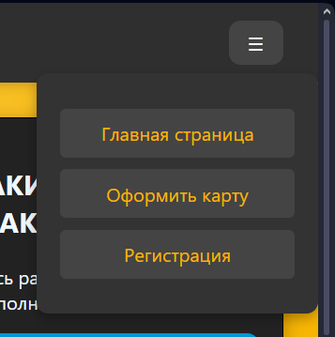

Рисунок 2.2 – Навигационное выпадающее меню сайта

Блоки, содержащие информацию о карточках, должны быть понятными и четко описывать данный продукт для быстрого понимания пользователем. Каталог сайта представлен на рисунке 2.3.

В данном каталоге представлен набор банковских карт, которые может заказать пользователь. Примечательно то, что в блоках представлена исключительно нужная пользователю информация: изображение карты, название карты и ее описание. При наведении на карту производится небольшая анимация увеличения блока для большей интерактивности пользователя с сайтом.

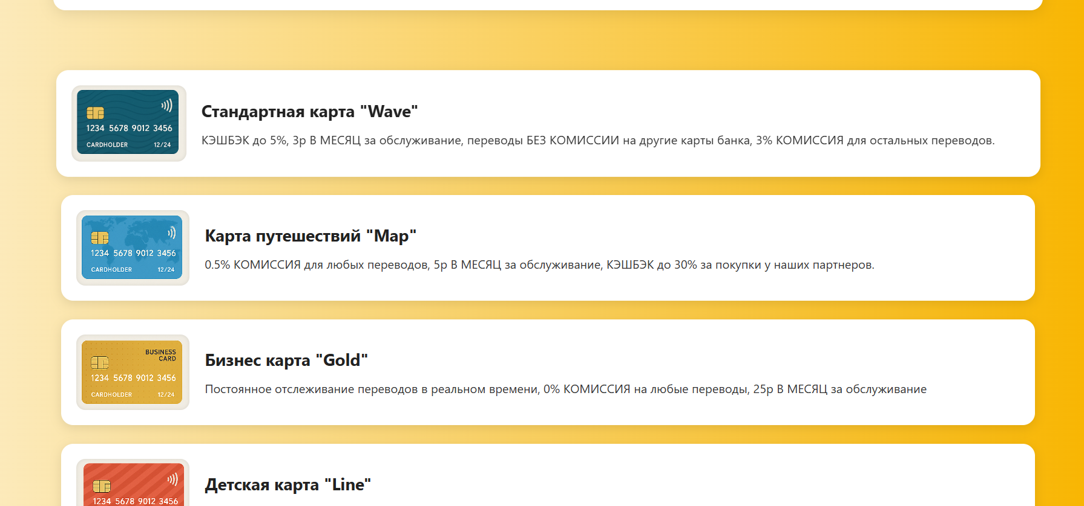

Рисунок 2.3 – Каталог оформления карт.

Подвал сайта должен содержать необходимую информацию о создателе, включая контактные данные, то не должен привлекать внимание пользователя заместо тела сайта.

2.6 Разработка спецэффектов

На сайте присутствуют динамические эффекты, которые придадут сайту интерактивность и сделают его более привлекательным для пользователя. Например: небольшое увеличение блока с карточкой представлен на рисунке 2.4.

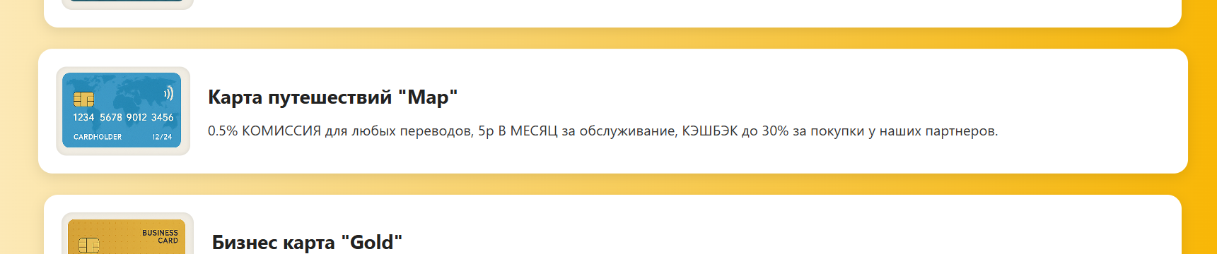

Рисунок 2.4 – Пример спецэффекта с карточками

На главном сайте присутствует калькулятор валют, который также как и выпадающее меню показывает результат в зависимости от текущего состояния калькулятора: нет ввода – нет результата(рисунок 2.5); есть ввод – есть результат (рисунок 2.6).

В том же калькуляторе наблюдается выбор направления конвертации (из BYN в валюту или из валюты в BYN) и выбор валюты (USD, EUR, RUB), представленные на рисунках 2.7 и 2.8 соответственно.

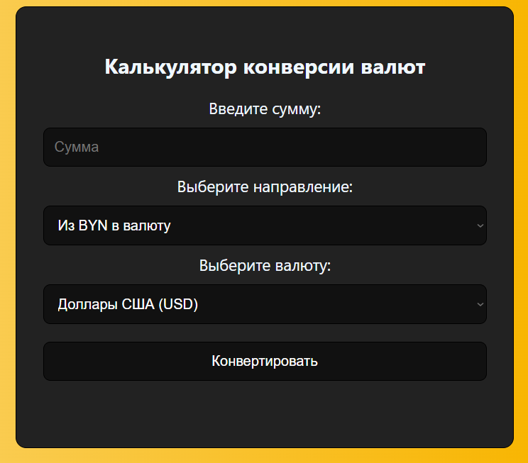

Рисунок 2.5 – Калькулятор без результата

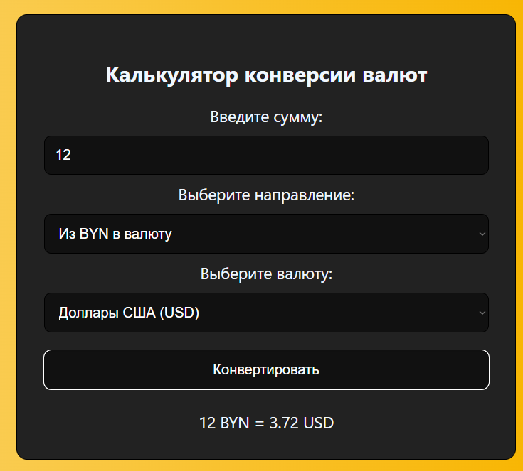

Рисунок 2.6 – Калькулятор с результатом

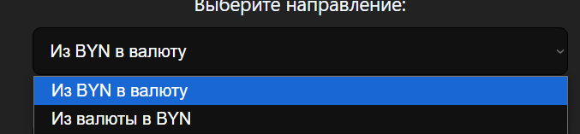

Рисунок 2.7 – Выбор направления на калькуляторе

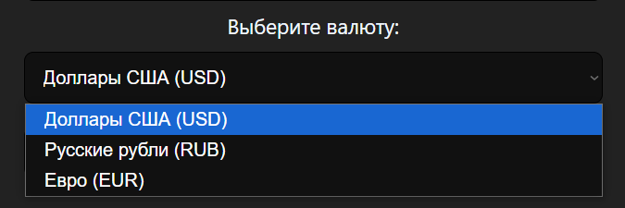

Рисунок 2.8– Выбор валюты на калькуляторе

Рисунки показывают адаптивность интерфейса калькулятора под различные условия, возникающие у пользователей, начиная с вывода результата (рисунки 2.5 и 2.6), заканчивая выпадающими меню выбора направления конвертации (рисунок 2.7) и выбора валюты (рисунок 2.8).

2.7 Выводы

В данном разделе был создан прототип веб-сайта, определены задачи по созданию содержания на веб-сайте. Выбрано единое цветовое и шрифтовое оформления сайта для удобства просмотра пользователем. Разработан дизайн и расположение на сайте пользовательских элементов, спецэффектов и анимации. Логотип выполнен под концепцию сайта. В результате разработан прототип сайта банка с продуманной структурой и удобным интерфейсом. Единый стиль оформления делает сайт понятным для пользователей. Четкая навигация и хорошо организованные блоки с объектами помогают клиентам быстро находить нужную информацию. Технические решения в виде слайдеров и анимации улучшают взаимодействие с сайтом. Весь дизайн подчеркивает профессионализм агентства, что способствует установлению доверительных отношений с клиентами.

3. Реализация структуры веб-сайта

3.1 Структура HTML-документа

Структура веб-сайта представляет собой организацию связанных между собой документов, которая позволяет пользователям легко перемещаться по страницам. При формировании структуры необходимо учитывать потребности посетителей, их запросы и интересы.

Хорошая структура HTML-документа имеет большое значение для эффективной работы сайта. Вот несколько причин, почему это так важно:

Улучшение доступности: хорошая структура HTML-документа может сделать сайт более доступным для пользователей с ограниченными возможностями. Например, правильное использование заголовков и других элементов разметки может помочь пользователям, использующим программы чтения с экрана, легче понимать контент.

Хорошая структура HTML-документа может помочь поисковым системам лучше понимать контент страницы. Это может привести к улучшению рейтинга сайта и его поисковой выдаче.

Улучшение скорости загрузки: хорошая структура HTML-документа может ускорить загрузку страницы. Например, правильное использование семантических тегов может помочь браузеру быстрее отрисовать страницу.

Улучшение совместимости: хорошая структура HTML-документа может помочь сделать сайт более совместимым с различными браузерами и устройствами. Это может улучшить пользовательский опыт и увеличить количество посетителей на сайте.

Тег <head> предназначен для хранения служебных элементов, которые не отображаются на странице, за исключением заголовка <title>.

Основное содержимое сайта размещается внутри тега <body>, который включает в себя семантические теги, такие как header, section и footer, которые помогают программам понимать тип информации, содержащейся на странице.

Структура HTML главной страницы представлена в листинге 3.1.

|  |
| --- |
| < ! DOCTYPE html>  <html>  <head>…</head>  <body>  <header class=”head”>…</header>  <section class=”links-section”>…</section>  <section class=”text-cards”>…</section>  <section class=”calculator”>…</section>  <section class=”media-block”>…</section>  <footer class=”footer”>…</footer>  </body>  </html> |

Листинг 3.1 – Структура HTML главной страницы

С помощью тега <header> была создана шапка сайта для всех страниц и создано навигационное меню. “Подвал” страницы был, идентичный на всех страницах сайта, был реализован с помощью тега <footer>. Теги <section> были созданы для размещения на страницы и разметки основной информации.

3.2 Добавление таблиц стилей Scss и CSS

В ходе разработки проекта были применены различные подходы к подключению таблиц стилей, включая внешнее и строковое подключение.

|  |
| --- |
| <head>  <title>Главная страница</head>  <link rel=”stylesheet” href=”../CSS_SCSS/Main.css”>  </head> |

Листинг 3.2 – Пример внешнего подключения

Для определения стилей для повторяющихся элементов и основной разметки страниц было использовано внешнее подключение, при котором стили размещаются в отдельном файле и могут быть использованы на любой странице сайта. Для небольших изменений в стиле текста на страницах сайта было использовано строковое подключение. Все таблицы стилей были организованы с использованием селекторов по классу, что позволило улучшить структуру кода и обеспечить более эффективную поддержку сайта в будущем. Такой подход позволяет быстро и легко вносить изменения в стили сайта, облегчает сопровождение проекта и ускоряет его загрузку.

|  |
| --- |
| <div class="img-placeholder" style="background-image:url(../Images/typing_edited.png);></div> |

Листинг 3.3 – Пример внутреннего подключения

Были использованы переменные для обозначения цветов текста, заднего фона а также для шрифтов, представленные в листинге 3.4. Также для удобства хранения данных были использован миксины. Примером миксина может послужить миксин box (Листинг 3.5), который хранит стандартную информацию о блоках с текстом на сайте.

|  |
| --- |
| $dark-bg: #222;  $light-bg: #333;  $accent: #f8b500;  $visited-accent: #c28e00;  $menu-bg: #444;  $text-color: aliceblue;  $font-main: 'Segoe UI', sans-serif; |

Листинг 3.4 – Пример использования переменных

|  |
| --- |
| @mixin box{    border: 1px solid black;    box-sizing: border-box;    color: $text-color;    background-color: $dark-bg;  } |

Листинг 3.5 – Пример использования миксинов

3.3 Использование стандартов XML (SVG)

Для создания некоторых картинок было принято использование SVG-формата. Этот формат позволяет картинкам сохранять свое качество, несмотря на размер экрана. Такой формат применялся для создания логотипа (листинг 3.6) и названия (листинг 3.7) компании.

SVG-формат удобен для использования веб-дизайнерами и разработчиками по нескольким причинам:

Малый размер: SVG-файлы обычно имеют меньший размер, чем другие форматы изображений, такие как JPG или PNG, что уменьшает время загрузки страницы и повышает производительность сайта.

|  |
| --- |
| <svg width="160" height="120" viewBox="0 0 160 120" xmlns="http://www.w3.org/2000/svg">    <path d="M60 60             L30 50             L45 48             L25 40             L42 38             L22 30             L50 35             Z"          fill="#ecf0f1" stroke="#bdc3c7" stroke-width="2"/>    <path d="M100 60             L130 50             L115 48             L135 40             L118 38             L138 30             L110 35             Z"          fill="#ecf0f1" stroke="#bdc3c7" stroke-width="2"/>    <circle cx="80" cy="60" r="20" fill="#f1c40f" stroke="#f39c12" stroke-width="3"/>    <circle cx="72" cy="52" r="5" fill="#fff" opacity="0.4"/></svg> |

Листинг 3.6 – XML код логотипа компании

|  |
| --- |
| <svg width="300" height="100" viewBox="0 0 300 100" xmlns="http://www.w3.org/2000/svg">  <defs>  <filter id="shadow" x="-50%" y="-50%" width="200%" height="200%">  <feDropShadow dx="2" dy="2" stdDeviation="2" flood-color="gray" flood-opacity="0.5"/>  </filter>  </defs>  <text x="50%" y="50%" dominant-baseline="middle" text-anchor="middle"  font-family="Arial, sans-serif" font-size="36" fill="#FFD700" font-weight="bold"  filter="url(#shadow)" letter-spacing="2px">  MoneyGo  </text>  </svg> |

Листинг 3.7 – XML код названия компании

Данные для связи удобно хранятся отдельно в XML-документе.

XML-формат удобен для хранения данных по нескольким причинам:

Независимость от программного обеспечения: XML-формат не зависит от программного обеспечения или операционной системы, что делает его переносимым между различными платформами.

Возможность расширения: XML-формат позволяет создавать собственные теги и атрибуты, что дает возможность расширять его для конкретных нужд проекта.

3.4 Использование JavaScript

JavaScript (JS) является одним из самых распространенных языков программирования для веб-разработки. Этот язык позволяет добавлять динамичность и интерактивность на веб-страницы, что делает пользовательский опыт более увлекательным и позволяет создавать более сложные веб-приложения.

На данном сайте JavaScript использовался в качестве организации калькулятора-конвертора валют на главном сайте. Также при наличии результата в этом калькуляторе появляется текст с результатом, функцией для которого послужила функция в JavaScript (Листинг 3.8).

JavaScript может использоваться для создания различных интерактивных элементов на странице, таких как выпадающие меню, слайдеры, анимации, формы обратной связи и многое другое. С помощью JS можно изменять содержимое, стиль и расположение элементов на странице, а также обрабатывать действия пользователя, такие как клики и ввод текста.

|  |
| --- |
| document.getElementById('direction').addEventListener('change', function () {      if (this.value === 'to') {        document.getElementById('custom-rate-container').style.display = 'none';      } else {        document.getElementById('custom-rate-container').style.display = 'block';      }    } |

Листинг 3.8 - Пример использования JavaScript

3.5 Выводы

На данном этапе была реализована структура на HTML, а также созданы таблицы стилей Scss/CSS. Было продемонстрировано использование стандартов XML (SVG), а также языка программирования JS.

Было определено стилевое оформление веб-сайта, а также веб-сайт был подготовлен к следующему этапу – к тестированию. Наличие таблиц стилей, скрипта и расширяемого языка разметки позволяет сделать сайт более “живым” для пользователя, увеличивает его интерактивность, позволят почувствовать себя более живым и вовлеченным в дело.

Использование SVG-иконок обеспечило чёткое отображение графики на экранах с высокой плотностью пикселей, а также снизило нагрузку на сервер благодаря малому весу файлов.

Наличие вышеперечисленных вещей крайне необходимо не только для корректной работы сайта, то и для удовлетворения потребств пользователя.

4 Тестирование веб-сайта

4.1 Адаптивный веб-сайта

Для достижения адаптивности в проекте применялись методы верстки grid и flex, а также использовались медиа-запросы. Ресурс должен одинаково хорошо демонстрироваться на экране компьютера (рис. 4.1), планшете(рис. 4.2), смартфоне(рис. 4.3).

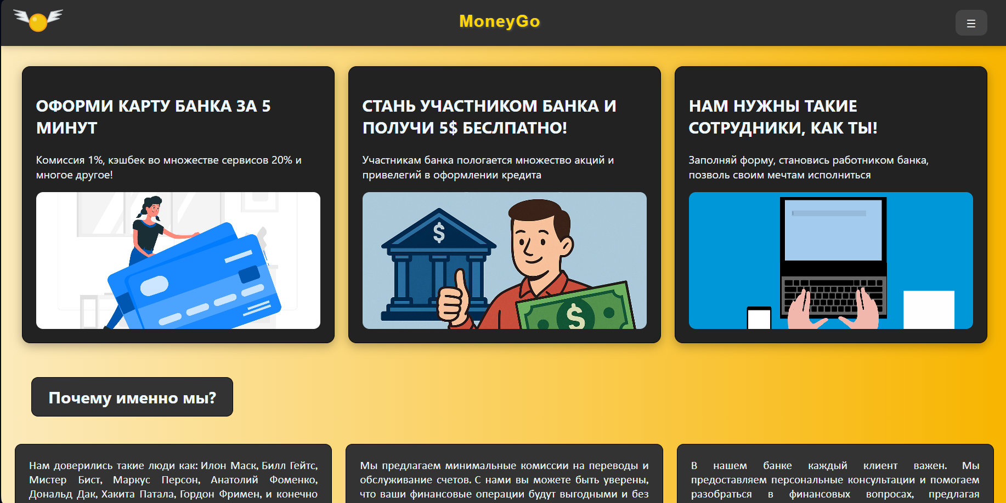

Рисунок 4.1 – Вид страницы для компьютера

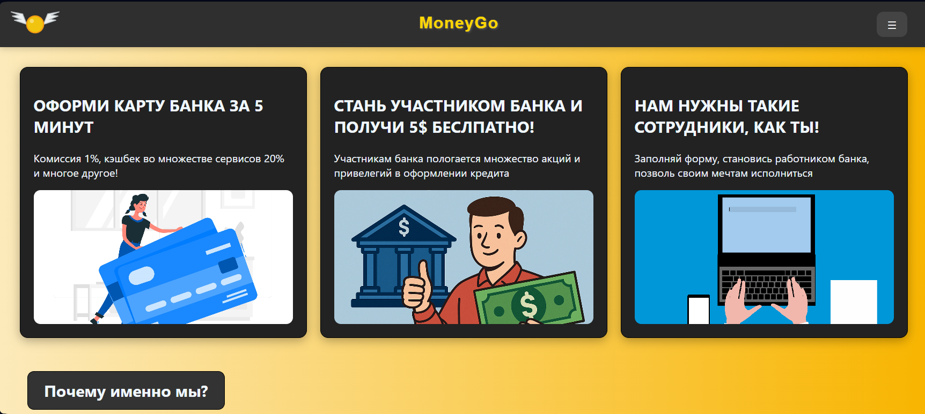

Рисунок 4.2 – Вид страницы для планшетных устройств

Адаптивность является очень важным аспектом веб-разработки, так как позволяет сайту корректно отображаться на различных устройствах с разными размерами экранов. С увеличением числа устройств с различными размерами экранов, таких как смартфоны, планшеты, ноутбуки и настольные компьютеры, становится критически важным, чтобы сайт был доступен и удобочитаем на всех устройствах.

Адаптивность позволяет автоматически изменять расположение и размер элементов страницы в зависимости от размера экрана устройства, на котором происходит просмотр сайта. Таким образом, пользователь получает оптимальное визуальное восприятие сайта на любом устройстве и не испытывает неудобств при просмотре страницы.

Кроме того, адаптивность сайта имеет важное значение для улучшения SEO-оптимизации, так как поисковые системы высоко оценивают мобильную доступность сайтов и ранжируют их в соответствии с этим фактором. Адаптивный сайт также может увеличить время пребывания пользователей на сайте и увеличить вероятность выполнения целевых действий (например, покупки товара или заполнения формы заказа).

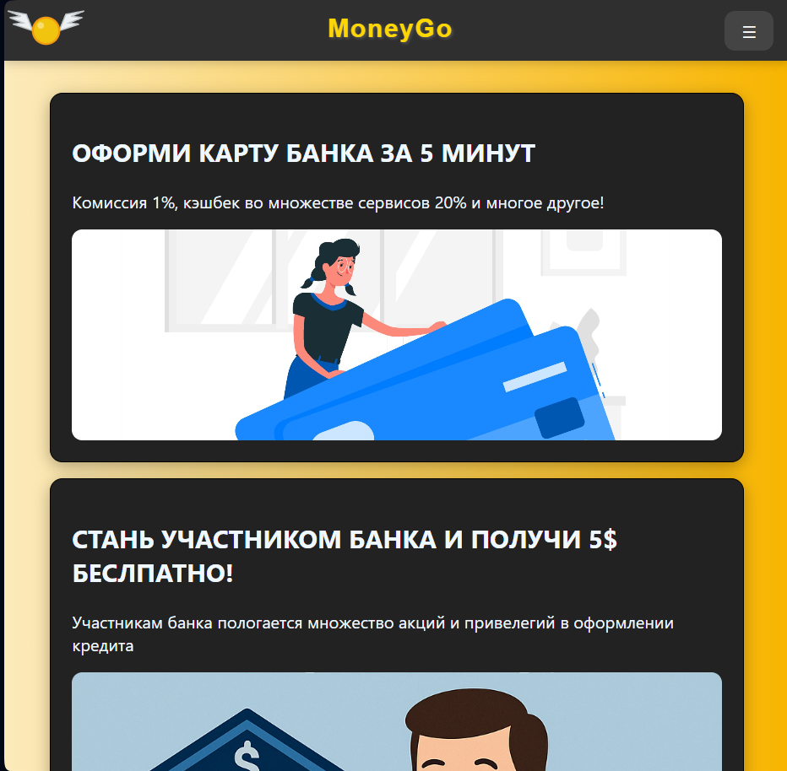

Рисунок 4.3 – Вид страницы для мобильных устройств

Для этого создается адаптивный дизайн и используется адаптивная верстка. В итоге сайт отлично позиционируется на всех основных типах устройств, что гарантирует полноценный охват аудитории.

4.2 Кроссбраузерность веб-сайта

Кроссбраузерность – важный критерий корректной работы веб-ресурса. Это инструмент поддержания посетительской лояльности, повышения конверсии и поднятия рейтинга в поисковых системах.

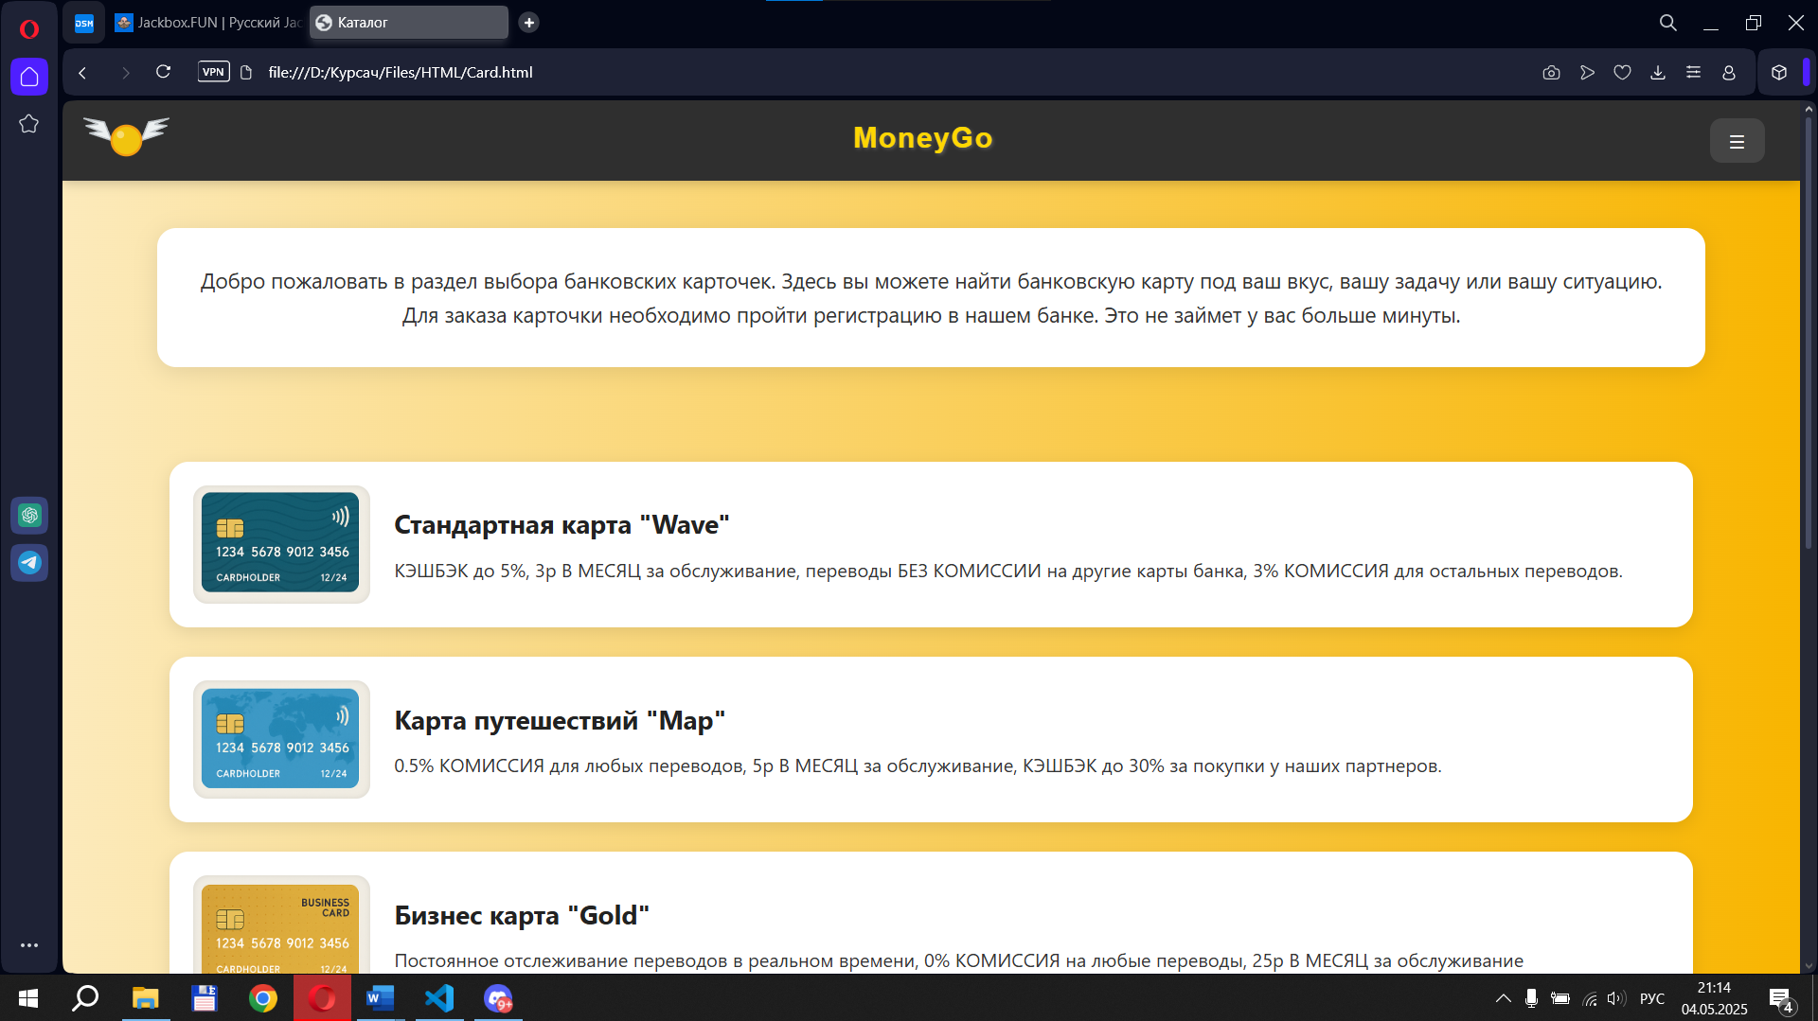

Рисунок 4.4 - Вид страницы в браузере Opera

После написания основной структуры страницы на HTML и внешнего стилевого оформления появился вопрос о тестировании. Веб-сайт был открыт при помощи различных браузеров. Существует множество браузеров, каждый из которых имеет свои особенности и способы интерпретации кода. Кроссбраузерность гарантирует, что ваш сайт будет работать одинаково хорошо во всех этих браузерах. Пользователи могут использовать разные браузеры в зависимости от своих предпочтений, операционной системы или устройства. Кроссбраузерность обеспечивает лучший пользовательский опыт для всех, независимо от выбора браузера. Более того, кроссбраузерное тестирование позволяет разработчикам уверенно выпускать обновления, зная, что функциональность сайта останется стабильной. Это также способствует улучшению общего качества кода, поскольку требует строгого соблюдения стандартов веб-разработки. В связи с этим, тестирование на кроссбраузерность становится неотъемлемой частью процесса разработки, помогая обнаружить и исправить возможные проблемы совместимости. Таким образом, кроссбраузерность является ключевым фактором при разработке веб-сайтов, чтобы обеспечить широкую доступность и функциональность для всех пользователей.

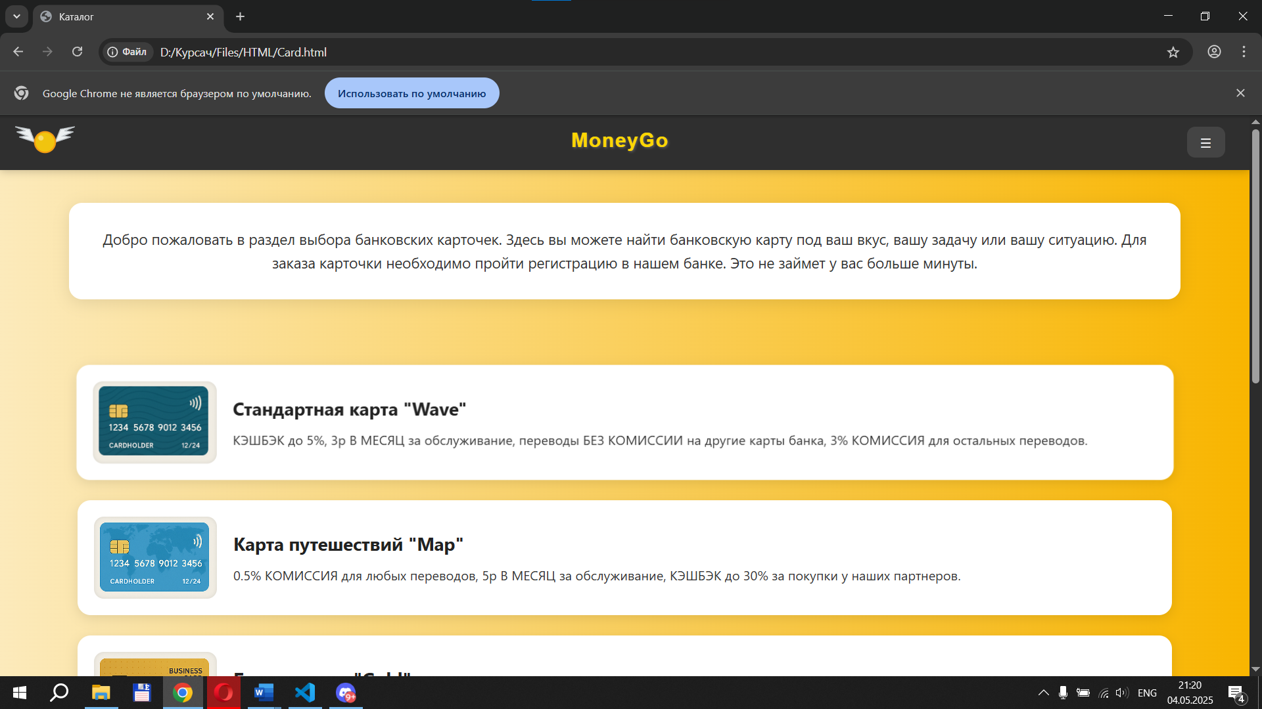

Рисунок 4.5 – Вид страницы в браузере Chrome

Сайт, который выглядит и работает хорошо во всех браузерах, создает профессиональное впечатление и демонстрирует заботу о пользователях.

4.3 Руководство пользователя

Интерфейс сайта интуитивно понятен пользователю. Основное взаимодействие с сайтом в поиске информации удобнее всего осуществлять с помощью грамотного расставления блоков с информацией, необходимой для пользователя в первую очередь. Например, на главном сайте (рис 4.6) располагается ссылки на внешние страницы, необходимые от компании стандартному пользователю.

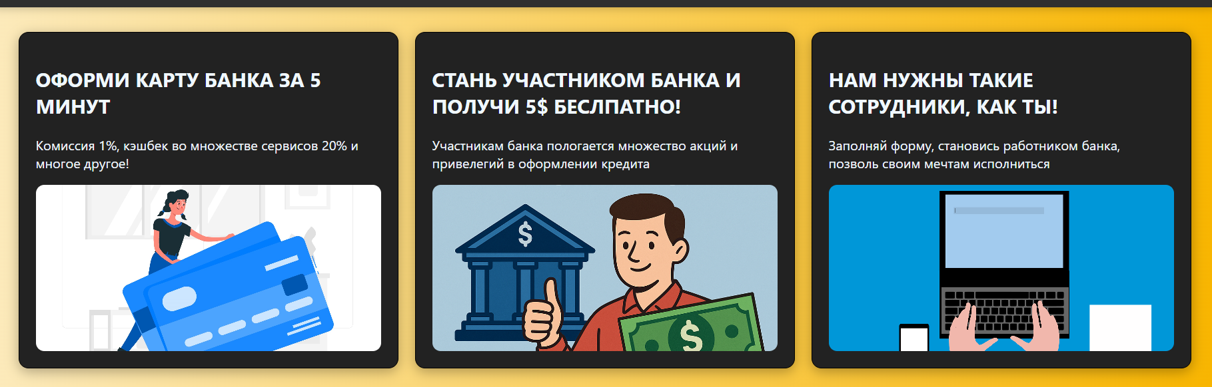

Рисунок 4.6 – Ссылки на внешние страницы на главной странице

Таким образом, был разработан сайт с целью обеспечить максимально простое и интуитивно понятное использование.

4.4 Тестирование кода

Тестирование кода веб-страниц является критически важной частью процесса веб-разработки. Это процесс проверки программного кода, чтобы убедиться, что он работает так, как должен работать, и что он соответствует определенным стандартам и требованиям.

Тестирование позволяет убедиться, что код работает правильно и соответствует заданным требованиям. Это помогает обеспечить высокое качество и надежность сайта. Тестирование помогает обнаружить уязвимости и потенциальные угрозы безопасности, что позволяет разработчикам принимать меры для их устранения до того, как они могут быть использованы злоумышленниками. Ошибка в коде, которая обнаруживается на ранней стадии, может быть исправлена быстрее и с меньшими затратами, чем если бы она была обнаружена позже в процессе разработки или после выпуска сайта. Правильно работающий сайт, который не вызывает ошибок и проблем, улучшает опыт пользователя, что может привести к большей лояльности и повторному использованию сайта.

Весь код был протестирован с помощью онлайн-сервиса The W3C Markup Validation Service. Результат представлен на рисунке ниже.



Рисунок 4.7 – Результат тестирования кода с помощью The W3C Markup Validation Service.

В целом, тестирование кода веб-страниц является неотъемлемой частью процесса веб-разработки и помогает гарантировать высокое качество, безопасность и удобство использования сайта.

4.5 Выводы

В данном разделе было рассмотрено, как сайт ведет в себя на разных устройствах и в разных браузерах. С помощью тестирования были выявлена некоторые недочеты для дальнейшего усовершенствования продукта. В рамках данного раздела проведен анализ корректности отображения веб-сайта на устройствах с различными разрешениями экрана и в современных браузерах. Тестирование выявило ряд недочетов, требующих устранения для повышения качества продукта. Среди них: некорректное позиционирование элементов на мобильных устройствах, частичное нарушение структуры сетки при переходе между разрешениями.

Заключение

В ходе проделанной работы был создан полноценный сайт банка.

При разработке данного веб-сайта был использован широкий ряд языков разметки и таблиц стиля, который позволил увеличить функциональность и многократно повысил качество конечного продукта. Была использована адаптивная верстка для корректного отображения на всех устройствах.

При формировании технического задания были продумано содержание основных страниц веб-сайта.

Были выбраны инструменты для разработки веб-сайта.

При проектировании были разработаны прототипы, а далее созданы макеты дизайна страниц веб-сайта, при опоре на который был реализован сам веб-сайт. Для разработки прототипов и макетов станиц было использована программа Figma, ранее не изученная в ходе учебного процесса.

Были разработаны пользовательские элементы, спецэффекты и логотип, для идентификации веб-сайта, среди миллионов других интернет ресурсов.

На подготовительном этапе была проведена аналитическая работа: изучены конкурирующие решения, выявлены их сильные и слабые стороны, а также определены актуальные тенденции в дизайне и пользовательском опыте образовательных сайтов. Это позволило выстроить чёткое понимание, в каком направлении двигаться.

При составлении технического задания была продумана структура сайта, определены ключевые страницы и их наполнение. На этапе проектирования в Figma были созданы прототипы, а затем — финальные макеты страниц. Работа с этим инструментом стала новым опытом, поскольку ранее он не использовался в учебном процессе.

В ходе разработки особое внимание уделялось фирменному стилю: был создан логотип и уникальные пользовательские элементы, призванные выделить MoneyGo среди множества Компаний.

Важно отметить, что для структурирования информации о курсах был подготовлен отдельный XML-документ, который позволил гибко управлять данными и эффективно интегрировать их на веб-страницы. Графика использовалась в SVG-формате, что обеспечивало её высокое качество на любых устройствах.

На этапе тестирования сайт проверялся на валидность, кроссбраузерность и адаптивность. В завершение было подготовлено подробное руководство пользователя, чтобы обеспечить простое и понятное взаимодействие с платформой.

Проект включал в себя освоение новых технологий, ранее не изучавшихся в учебной программе, например, JavaScript, что позволило расширить функциональные возможности сайта.

В итоге поставленные задачи были полностью выполнены: создан профессиональный сайт, соответствующий всем требованиям, и финальная версия проекта размещена на GitHub для дальнейшего использования и развития.

Список использованных источников

1. Сайт банка «Альфа Банк» [Электронный ресурс]. — Режим доступа: https://www.alfabank.by – Дата доступа 11.04.2025.
2. Сайт банка «Тинькофф Банк» [Электронный ресурс]. — Режим доступа: https://www.tbank.ru – Дата доступа 12.04.2025.
3. Сайт банка «Беларусбанк» [Электронный ресурс]. — Режим доступа: https:// https://belarusbank.by – Дата доступа 23.04.2025.
4. Документация по Sass/SCSS [Электронный ресурс]. — Режим доступа: https://sass-scss.ru/guide/ – Дата доступа 23.04.2025.
5. Документация по JavaScript/HTML [Электронный ресурс]. — Режим доступа: https://developer.mozilla.org – Дата доступа 23.04.2025.
6. Введение в кросс-браузерное тестирование [Электронный ресурс]. — Режим доступа:

https://developer.mozilla.org/ru/docs/Learn/Tools_and_testing/Cross_browser_testing/Introduction – Дата доступа 23.04.2025.

1. Репозиторий проекта на GitHub [Электронный ресурс]. — Режим доступа: https://github.com/danila175 – Дата доступа 30.04.2025.
2. Дакетт, Д. HTML и CSS. Разработка и создание веб-сайтов / Джон Дакетт; [пер. с англ. М. А. Райтмана]. – Москва: Эксмо, 2020. – 474 с.

ПРИЛОЖЕНИЕ А

Прототипы веб-страницы

Прототипы для десктопной версии

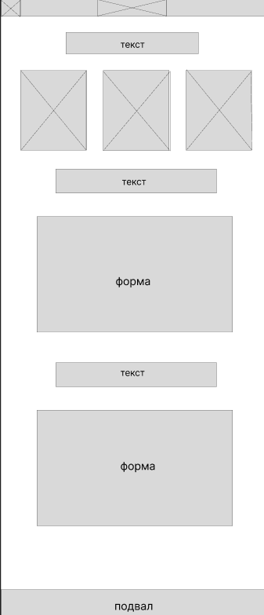

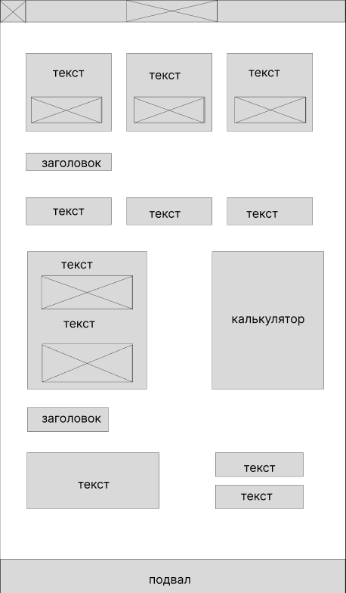

б)

а)

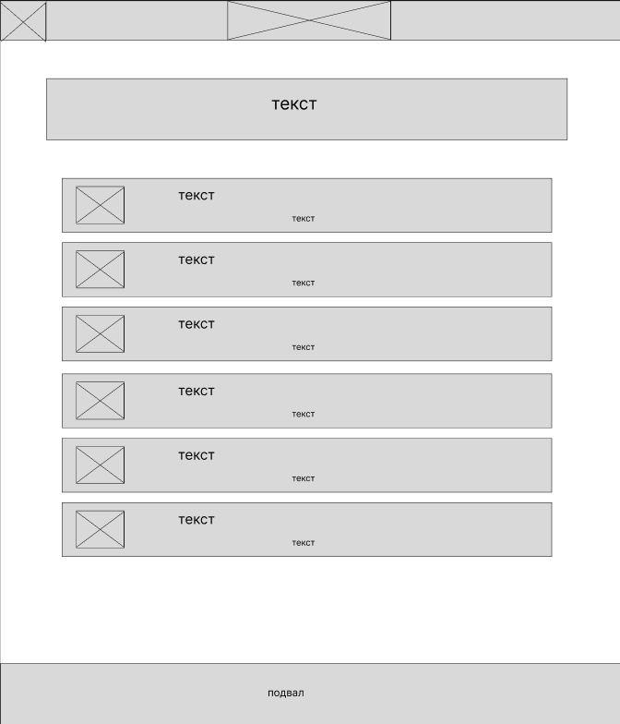

а – “Главная”, б – “Формы”, в – “Карты”

в)

Прототипы для мобильной версии

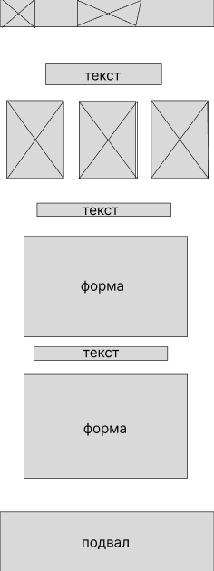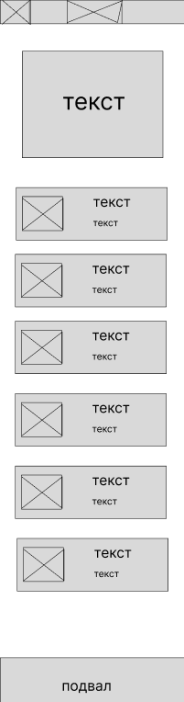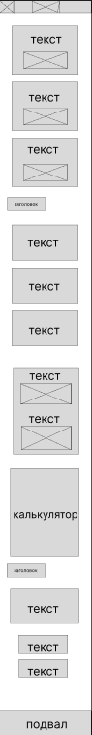

а – “Главная”, б – “Формы”, в – “Карты”

б)

в)

а)

ПРИЛОЖЕНИЕ Б

Макет веб-страницы

Макет десктопной версии

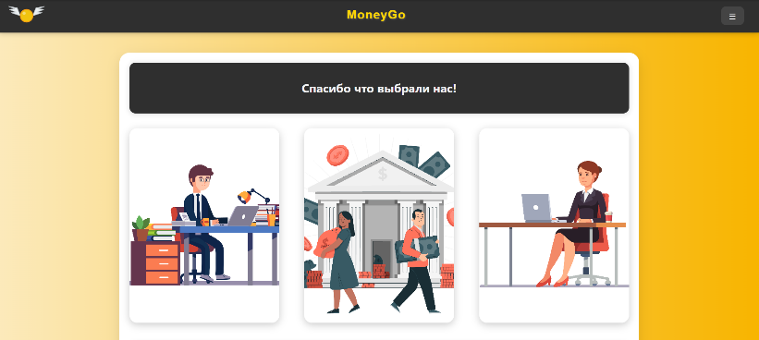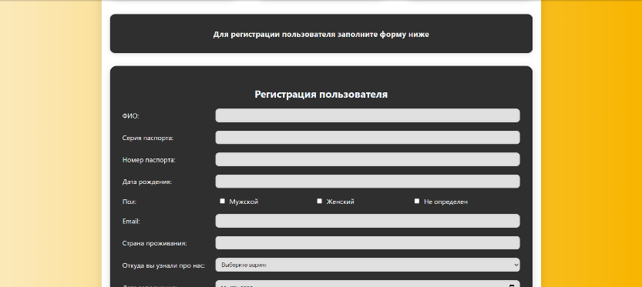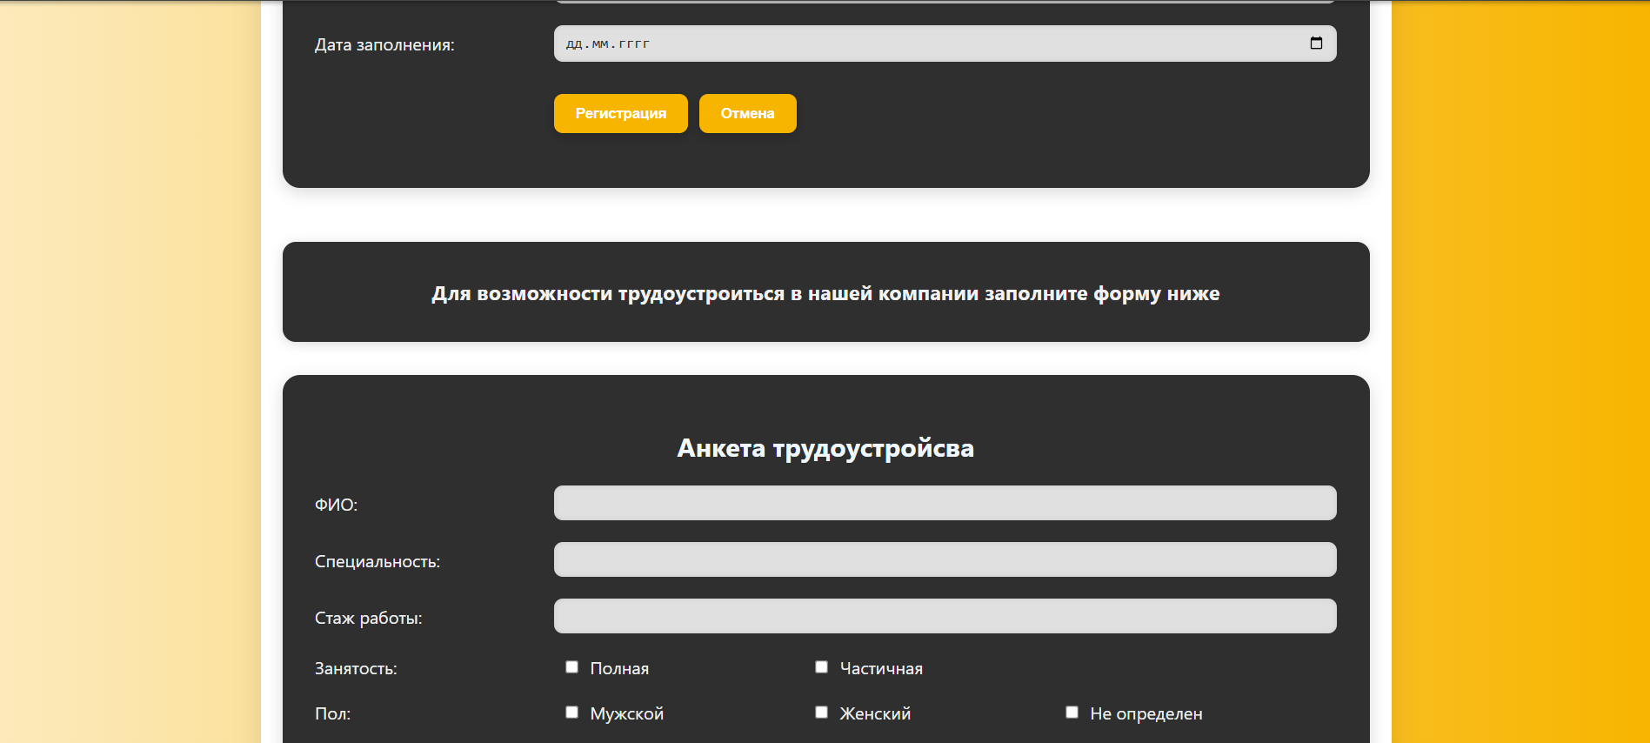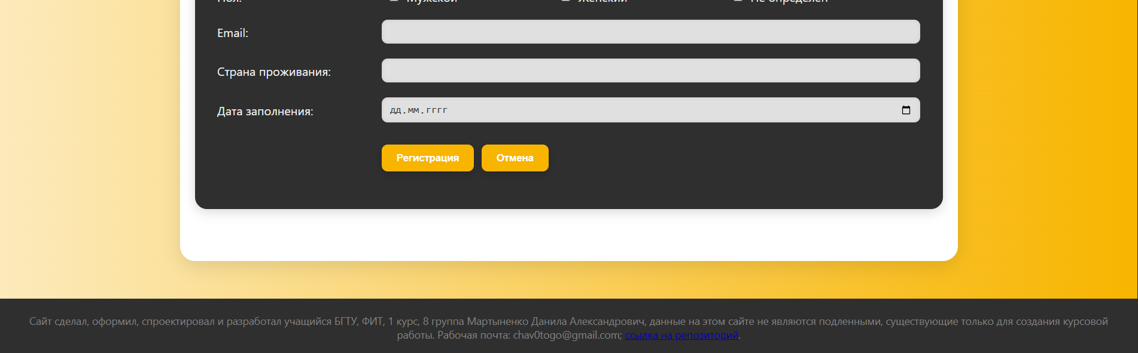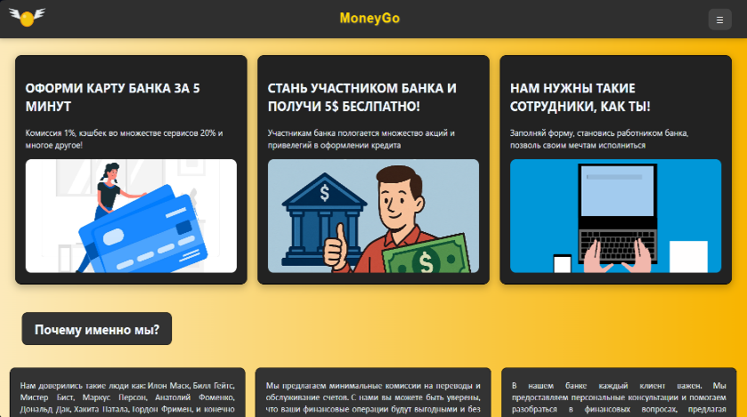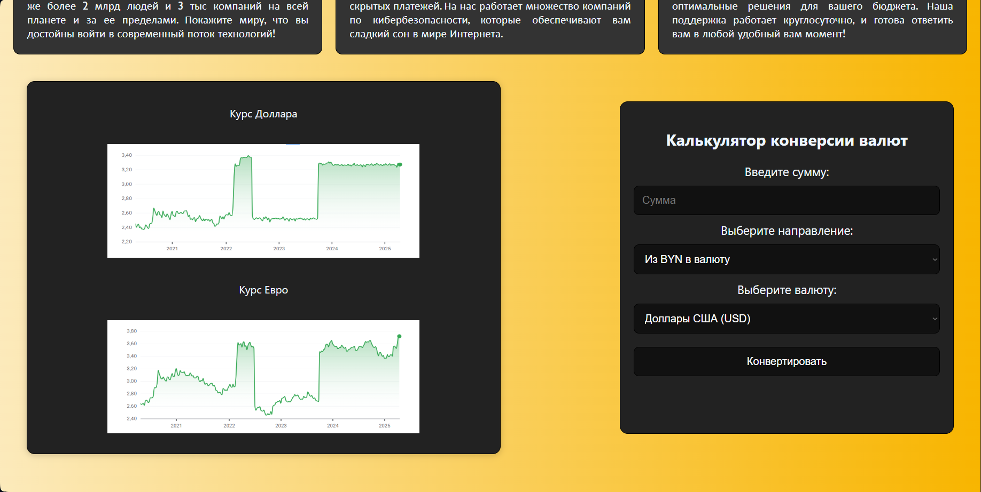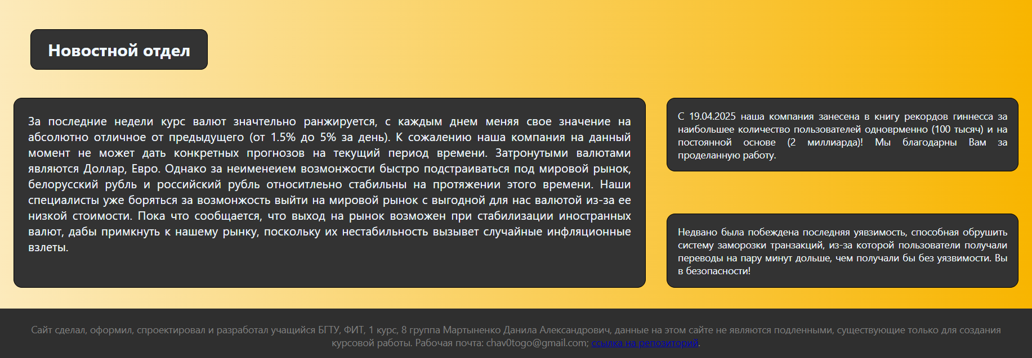

б)

а)

в)

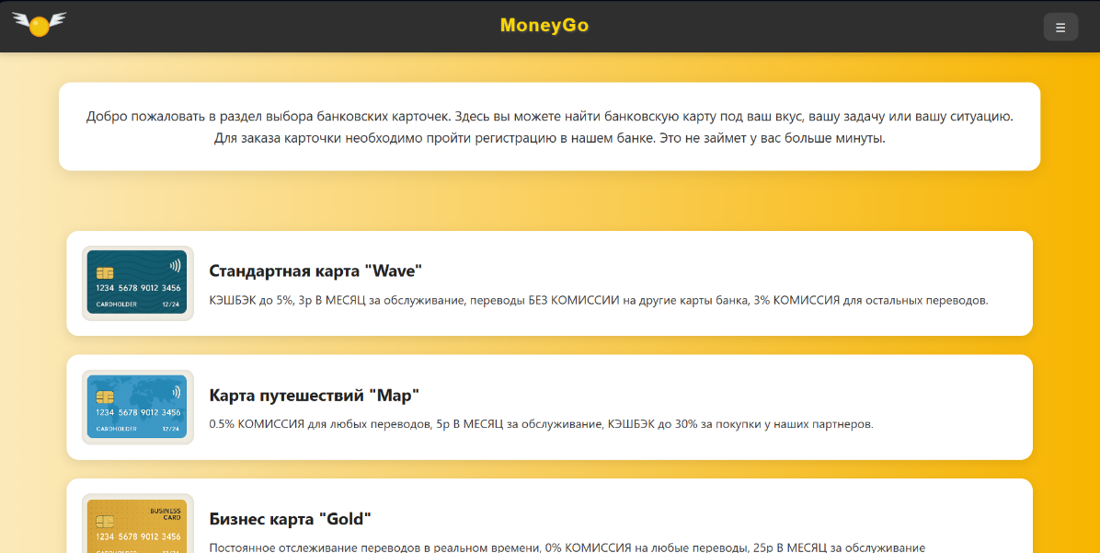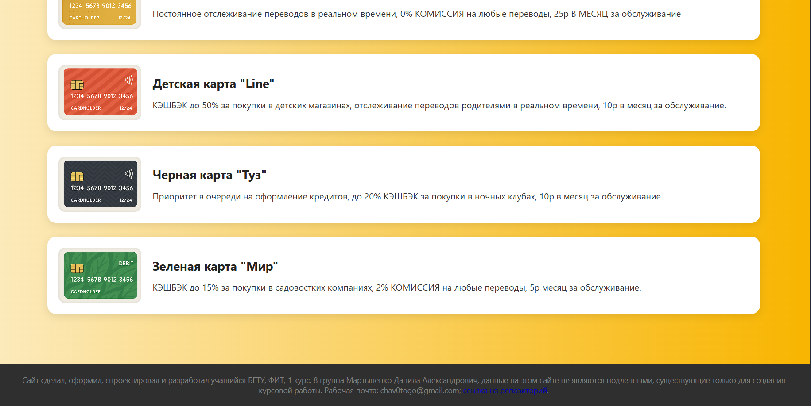

а – “Главная”, б – “Формы”, в – “Карты”

Для мобильной версии

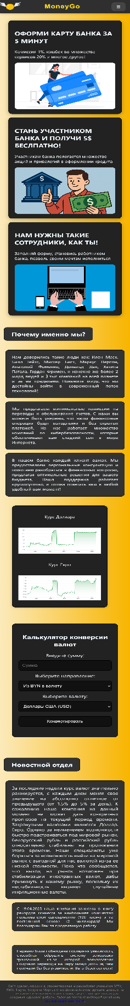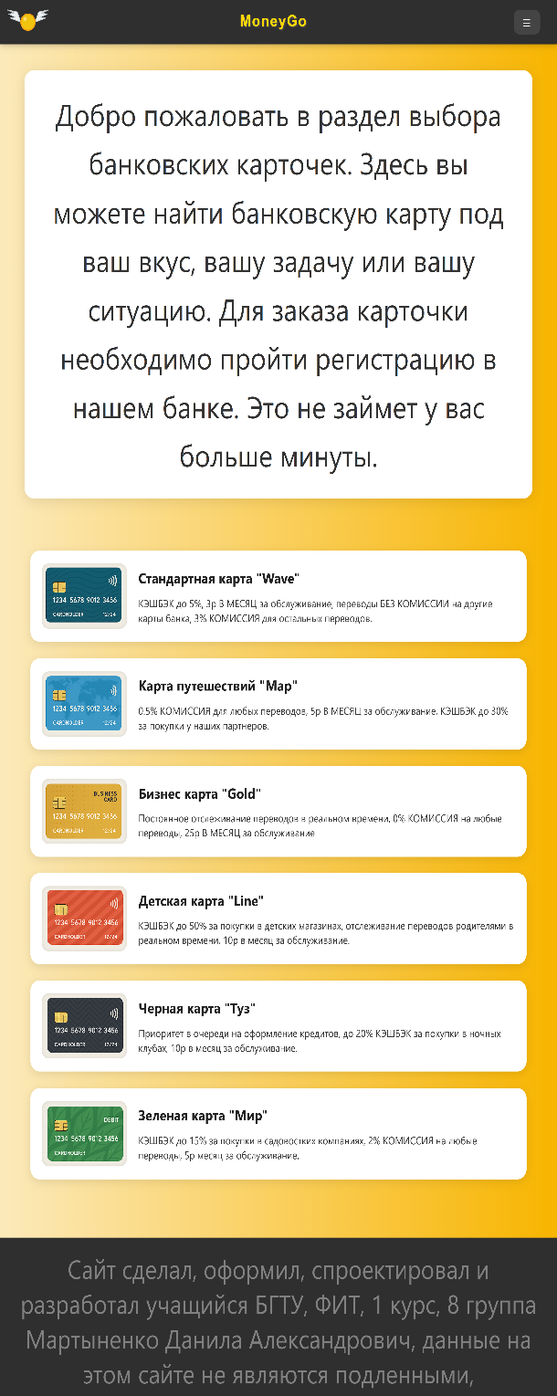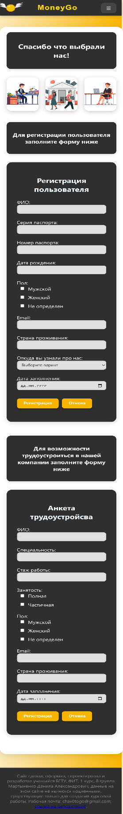

а – “Главная”, б – “Формы”, в – “Карты”

а)

б)

в)

ПРИЛОЖЕНИЕ В

Листинг главной страницы HTML

|  |
| --- |
| <!DOCTYPE html>  <html lang="ru">  <head>    <meta charset="UTF-8">    <meta name="viewport" content="width=device-width, initial-scale=1.0">    <title>Главная страница</title>    <link rel="stylesheet" href="../CSS_SCSS/Main.css">    <script src="../JavaScript/calculator.js"></script>  </head>  <body>    <header class="head">      <img class="img" src="../Images/test.svg" alt="Иконка" width="20" height="20">      <img class="logo" src="../Images/logo.svg" alt="Логотип" width="20" height="20">      <label for="menu-toggle" class="menu-label">☰</label>      <input type="checkbox" id="menu-toggle" class="menu-toggle">      <div class="menu-content">        <a href="../HTML/Main.html"><div>Главная страница</div></a>        <a href="../HTML/Card.html"><div>Оформить карту</div></a>        <a href="../HTML/Forms.html"><div>Регистрация</div></a>      </div>    </header>    <section class="links-section">      <div class="link-block">        <h1>ОФОРМИ КАРТУ БАНКА ЗА 5 МИНУТ</h1>        <p>Комиссия 1%, кэшбек во множестве сервисов 20% и многое другое!</p>        <div class="img-placeholder" style="background-image: url(../Images/Plain-card_edited.jpg); background-repeat: no-repeat; background-size: cover; height: 200px;"></div>      </div>      <div class="link-block">        <h1>СТАНЬ УЧАСТНИКОМ БАНКА И ПОЛУЧИ 5$ БЕСЛПАТНО!</h1>        <p>Участникам банка пологается множество акций и привелегий в оформлении кредита</p>        <div class="img-placeholder" style="background-image: url(../Images/goonman_edited.png); background-repeat: no-repeat; background-size: cover; height: 200px;"></div>      </div>      <div class="link-block">          <h1>НАМ НУЖНЫ ТАКИЕ СОТРУДНИКИ, КАК ТЫ!</h1>        <p>Заполняй форму, становись работником банка, позволь своим мечтам исполниться</p>        <div class="img-placeholder" style="background-image: url(../Images/typing_edited.png); background-repeat: no-repeat; background-size: cover; height: 200px;"></div>      </div>    </section>    <h2 class="title" style="background-color: #333; margin-left: 3%;">Почему именно мы?</h2>    <section class="text-cards">      <div class="text-box">Нам доверились такие люди как: Илон Маск, Билл Гейтс, Мистер Бист, Маркус Персон, Анатолий Фоменко, Дональд Дак, Хакита Патала, Гордон Фримен, и конечно же более 2 млрд людей и 3 тыс компаний на всей планете и за ее пределами. Покажите миру, что вы достойны войти в современный поток технологий!</div>      <div class="text-box">Мы предлагаем минимальные комиссии на переводы и обслуживание счетов. С нами вы можете быть уверены, что ваши финансовые операции будут выгодными и без скрытых платежей. На нас работает множество компаний по кибербезопасности, которые обеспечивают вам сладкий сон в мире Интернета.</div>      <div class="text-box">В нашем банке каждый клиент важен. Мы предоставляем персональные консультации и помогаем разобраться в финансовых вопросах, предлагая оптимальные решения для вашего бюджета. Наша поддержка работает круглосуточно, и готова ответить вам в любой удобный вам момент!</div>    </section>    <div class="info-section">      <div class="charts">        <p>Курс Доллара</p>        <img src="../Images/DollarCurs.png" alt="Курс доллара">        <p>Курс Евро</p>        <img src="../Images/EuroCurs.png" alt="Курс евро">      </div>        <section class="calculator">        <h2>Калькулятор конверсии валют</h2>          <label for="amount">Введите сумму:</label>        <input type="number" id="amount" placeholder="Сумма">          <label for="direction">Выберите направление:</label>        <select id="direction">          <option value="to">Из BYN в валюту</option>          <option value="from">Из валюты в BYN</option>        </select>          <label for="currency">Выберите валюту:</label>        <select id="currency">          <option value="usd">Доллары США (USD)</option>          <option value="rub">Русские рубли (RUB)</option>          <option value="eur">Евро (EUR)</option>        </select>          <div id="custom-rate-container" style="display:none;">          <label for="custom-rate">Введите коэффициент для своей валюты:</label>          <input type="number" id="custom-rate" placeholder="Коэффициент">        </div>          <button onclick="convertCurrency()">Конвертировать</button>        <div class="result" id="result"></div>      </section>    </div>    <h2 class="title" style="margin-left: 3%; background-color: #333; color: aliceblue;">Новостной отдел</h2>    <section class="media-block">      <div class="big-img" style="background-color: #333; color: aliceblue;">За последние недели курс валют значтельно ранжируется, с каждым днем меняя свое значение на абсолютно отличное от предыдущего (от 1.5% до 5% за день). К сожалению наша компания на данный момент не может дать конкретных прогнозов на текущий период времени. Затронутыми валютами являются Доллар, Евро. Однако за неименеием возмонжости быстро подстраиваться под мировой рынок, белорусский рубль и российский рубль относитлеьно стабильны на протяжении этого времени. Наши специалисты уже боряться за возмонжость выйти на мировой рынок с выгодной для нас валютой из-за ее низкой стоимости. Пока что сообщается, что выход на рынок возможен при стабилизации иностранных валют, дабы примкнуть к нашему рынку, поскольку их нестабильность вызывет случайные инфляционные взлеты.</div>      <div class="small-imgs">        <div class="small-img" style="background-color: #333; color: aliceblue; margin-bottom: 30px;">С 19.04.2025 наша компания занесена в книгу рекордов гиннесса за наибольшее количество пользователей одноврменно (100 тысяч) и на постоянной основе (2 миллиарда)! Мы благодарны Вам за проделанную работу.</div>        <div class="small-img" style="background-color: #333; color: aliceblue;">Недвано была побеждена последняя уявзимость, способная обрушить систему заморозки транзакций, из-за которой пользователи получали переводы на пару минут дольше, чем получали бы без уязвимости. Вы в безопасности!</div>      </div>    </section>    <footer class="footer" style="color: gray;">      Сайт сделал, оформил, спроектировал и разработал учащийся БГТУ, ФИТ, 1 курс, 8 группа Мартыненко Данила Александрович, данные на этом сайте не являются подленными, существующие только для создания курсовой работы. Рабочая почта: chav0togo@gmail.com; <a href="https://github.com/danila175/MoneyGo.git" id="repo">ссылка на репозиторий</a>.    </footer>  </body>  </html> |

Это HTML-код главной страницы вымышленного банковского сайта. Документ начинается с объявления HTML5 и включает в себе метаданные в теге <head>, такие как кодировка UTF-8, настройка масштабирования для мобильных устройств, а также подключения внешнего CSS-файла и JavaScript-файла, отвечающего за калькулятор валют.

Страница включает в себя несколько ключевых блоков. В шапке (<header>) размещены логотипы и иконки, а также навигационное меню, которое сворачивается в гамбургер-меню на мобильных устройствах. Меню содержит ссылки на главную страницу, страницу оформления карты и регистрацию.

Следом идёт секция с тремя рекламными блоками, где представлены банковские предложения — оформление карты за 5 минут, бонус при вступлении, и приглашение на работу. Каждый из блоков содержит заголовок, краткое описание и изображение, вставленное через фоновое оформление.

Ниже размещён заголовок "Почему именно мы?" и три текстовых информационных блока, рассказывающих о преимуществах банка: известные клиенты, выгодные условия и круглосуточная поддержка.

Далее следует информационный блок с курсами валют, представленных в виде изображений, и встроенный калькулятор конверсии валют. Пользователь может ввести сумму, выбрать направление перевода (в BYN или из BYN) и указать валюту. Также предусмотрен ввод пользовательского курса, если выбран нестандартный вариант. Кнопка активирует JavaScript-функцию, которая производит расчёт и отображает результат.

В новостной секции представлены три информационных блока. Один крупный рассказывает об изменениях на валютном рынке и экономической ситуации, а два более коротких — о достижении компании в Книге рекордов Гиннеса и о закрытии последней уязвимости в системе.

В самом конце размещён футер с указанием, что сайт создан студентом БГТУ в учебных целях. Приведены контактный email и ссылка на репозиторий проекта на GitHub. Вся страница оформлена в тёмной цветовой гамме, адаптирована для разных экранов и использует семантические теги и внешние стили.

**ПРИЛОЖЕНИЕ Г**

Листинг SCSS главной страницы

|  |
| --- |
| $dark-bg: #222;  $light-bg: #333;  $accent: #f8b500;  $visited-accent: #c28e00;  $menu-bg: #444;  $text-color: aliceblue;  $font-main: 'Segoe UI', sans-serif;  @mixin box{    border: 1px solid black;    box-sizing: border-box;    color: $text-color;    background-color: $dark-bg;  }  body {    font-family: $font-main;    margin: 0;    padding: 0;    background: linear-gradient(to right, #fceabb, $accent);    color: #333;  }  .head {    display: flex;    justify-content: space-between;    align-items: center;    padding: 15px 30px;    background-color: #2f2f2f;    color: #fff;    box-shadow: 0 2px 10px rgba(0, 0, 0, 0.2);  }  .img {    margin-left: 1%;    transform: scale(5);    transform-origin: center;    font-size: 24px;    font-weight: bold;    border-radius: 12px;  }  .logo {    transform: scale(10);  }  .menu-label {    padding: 8px 16px;    border-radius: 10px;    background-color: $menu-bg;    cursor: pointer;  }  .menu-toggle {    display: none;    &:checked + .menu-content {      display: block;    }  }  .menu-content {    display: none;    position: absolute;    top: 60px;    right: 0;    background-color: $light-bg;    color: $text-color;    border-radius: 10px;    box-shadow: 0 4px 10px rgba(0, 0, 0, 0.3);    width: 200px;    padding: 20px;    text-align: left;    div {      margin: 10px 0;      padding: 10px;      background-color: $menu-bg;      border-radius: 5px;      text-align: center;      &:hover {        background-color: #555;      }    }    a {      text-decoration: none;      text-align: center;      div {        color: $accent;        &:visited {          color: $visited-accent;        }      }    }  }  .links-section {    display: flex;    justify-content: space-around;    gap: 20px;    margin: 30px;  }  .link-block {    background-color: $dark-bg;    color: $text-color;    border: 1px solid black;    padding: 20px;    width: 30%;    border-radius: 12px;    box-shadow: 0 4px 15px rgba(0, 0, 0, 0.3);  }  .img-placeholder {    height: 200px;    margin-top: 10px;    border-radius: 10px;    background-color: $light-bg;  }  .title {    text-align: center;    @include box;    display: inline-block;    margin: 20px auto;    padding: 12px 24px;    border-radius: 10px;  }  .text-cards {    display: flex;    justify-content: space-around;    margin: 20px;    gap: 20px;  }  .text-box {    font-family: 'Gill Sans', 'Gill Sans MT', Calibri, 'Trebuchet MS', sans-serif;    font-size: 17px;    background-color: #333;    color: $text-color;    border: 1px solid black;    padding: 20px;    width: 30%;    text-align: justify;    border-radius: 10px;  }  .calculator {    @include box;    margin: 30px auto;    padding: 30px;    text-align: center;    width: 90%;    max-width: 500px;    border-radius: 12px;    input,    select,    button {      margin: 10px 0;      width: 100%;      max-width: 100%;      box-sizing: border-box;      padding: 12px;      font-size: 16px;      background-color: #111;      color: white;      border: 1px solid black;      border-radius: 8px;    }    label {      font-size: 18px;    }  }  .result {    font-size: 18px;    margin-top: 15px;  }  .charts {    float: right;    display: flex;    flex-direction: column;    border: 1px solid black;    width: 50%;    margin-right: 10%;    background-color: $dark-bg;    color: $text-color;    padding: 20px;    border-radius: 10px;    gap: 10px;    box-shadow: 0 2px 10px rgba(0, 0, 0, 0.2);    img {      width: 70%;      height: 170px;      margin: 10px auto;    }  }  .media-block {    display: flex;    justify-content: space-around;    margin: 20px;    gap: 30px;  }  .big-img,  .small-img {    background-color: $dark-bg;    color: $text-color;    border: 1px solid black;    border-radius: 12px;    text-align: justify;  }  .big-img {    padding: 20px;    font-size: 17px;    width: 60%;  }  .small-imgs {    display: flex;    flex-direction: column;    justify-content: space-between;    width: 35%;    gap: 30px;  }  .small-img {    padding: 15px;    font-size: 14px;  }  .footer {    background: #2f2f2f;    color: gray;    text-align: center;    padding: 20px;    margin-top: 30px;    font-size: 14px;  }  .info-section {    display: flex;    justify-content: space-around;    gap: 40px;    margin: 40px;    flex-wrap: wrap;    .charts,    .calculator {      flex: 1;      min-width: 250px;      background-color: $dark-bg;      color: $text-color;      padding: 20px;      border: 1px solid black;      border-radius: 12px;      text-align: center;    }  }  #repo {    color: rgb(0, 0, 182);    &:visited {      color: rgb(1, 1, 101);    }  }  @media (max-width: 768px) {    .head {      flex-direction: row;      justify-content: space-between;      align-items: center;      padding: 10px 15px;    }    .img {      transform: scale(5);      margin-left: 2%;    }    .logo {      margin-left: auto;      transform: scale(10);    }    .menu-label {      margin-top: 0;      margin-left: auto;    }    .menu-content {      width: 50%;    }    .links-section,    .text-cards,    .media-block {      flex-direction: column;      align-items: center;      gap: 15px;    }    .link-block,    .text-box,    .big-img,    .small-imgs,    .calculator {      width: 90% !important;    }    .charts img {      width: 100%;      height: auto;    }    .footer {      font-size: 12px;      padding: 15px;   } |

Это SCSS-код оформления веб-страницы вымышленного банковского сайта. В начале определены основные переменные для цветов, шрифта и миксин box, который устанавливает базовую стилизацию элементов: границу, цвет текста и фоновый цвет.

Основной фон страницы создаётся градиентом от светло-жёлтого к акцентному жёлто-оранжевому цвету, а шрифт устанавливается как Segoe UI. Шапка (.head) стилизована с тёмным фоном, белым текстом и тенями, а логотипы и изображения увеличены с помощью transform.

Меню реализовано через скрытый чекбокс и блок .menu-content, который появляется при активации чекбокса. Оно оформлено в тёмных тонах с округлыми углами и тенями. Внутри меню ссылки визуально оформлены через div, меняющие цвет при наведении или при посещении.

Секция .links-section содержит три информационных блока, расположенных в линию с использованием flex. Каждый блок имеет тёмный фон, скругления, отступы и тени. Для изображений или заглушек используется класс .img-placeholder.

Заголовки секций оформлены с использованием миксина box и размещены по центру. Информационные карточки, как .text-cards, состоят из блоков .text-box, выполненных в одном стиле: тёмный фон, светлый текст, границы, скругления и выравнивание текста по ширине.

Калькулятор валют (.calculator) оформлен в виде центрированного блока с фоном, скруглениями и внутренними отступами. Внутри него находятся элементы формы (input, select, button), которые оформлены единообразно и занимают всю ширину контейнера.

Графики курсов валют находятся в блоке .charts, выполненном в тёмной палитре и включающем изображения с фиксированными размерами. Этот блок плавающий и расположен справа от калькулятора.

Медиаблок .media-block содержит один крупный блок с изображением и два маленьких. Вёрстка построена с использованием flex. Все блоки имеют схожее оформление: тёмный фон, белый текст и скругления.

Футер оформлен в виде серой полосы с мелким текстом и отступами. Контактная информация и ссылка на GitHub стилизованы отдельно, в том числе с выделением посещённых ссылок.

Есть отдельная секция .info-section, в которой совмещены блоки калькулятора и графиков. Они распределены в линию и адаптируются под ширину экрана.

В конце файла задан адаптивный стиль для устройств с шириной до 768 пикселей. Меню, карточки, медиаблоки и калькулятор перестраиваются в колонку, с уменьшенными отступами и шириной, подходящей для мобильных экранов. Изображения масштабируются под доступную ширину, а шапка упрощается для компактного отображения.

**ПРИЛОЖЕНИЕ Д**

Листинг XML(SVG)

|  |
| --- |
| <svg width="160" height="120" viewBox="0 0 160 120" xmlns="http://www.w3.org/2000/svg">    <path d="M60 60             L30 50             L45 48             L25 40             L42 38             L22 30             L50 35             Z"          fill="#ecf0f1" stroke="#bdc3c7" stroke-width="2"/>    <path d="M100 60             L130 50             L115 48             L135 40             L118 38             L138 30             L110 35             Z"          fill="#ecf0f1" stroke="#bdc3c7" stroke-width="2"/>    <circle cx="80" cy="60" r="20" fill="#f1c40f" stroke="#f39c12" stroke-width="3"/>    <circle cx="72" cy="52" r="5" fill="#fff" opacity="0.4"/>  </svg> |

Это SVG-графика, оформленная в формате XML и представляющая собой стилизованное изображение, похожее на монетку с крыльями. Элемент <svg> задаёт область отображения шириной 160 и высотой 120 пикселей, а пространство координат определяется через viewBox="0 0 160 120".

Внутри находятся два элемента <path>, формирующих симметричные, угловатые фигуры по бокам — они напоминают декоративные линии или "крылья", отходящие от центра. Первый путь начинается с координаты (60, 60) и рисует последовательность острых изгибов влево, заканчиваясь замыканием формы (Z). Второй путь зеркально повторяет структуру вправо. Оба пути имеют светло-серую заливку (#ecf0f1) и обводку потемнее (#bdc3c7), с толщиной линии в 2 пикселя.

В центре расположен круг (<circle>) с координатами центра (80, 60) и радиусом 20 пикселей. Он окрашен в ярко-жёлтый (#f1c40f) с оранжевой обводкой (#f39c12) толщиной 3 пикселя — это основная "монетка" изображения.

Вся графика выполнена с использованием минимального количества фигур и стилей, что делает её лёгкой и подходящей для встраивания на веб-страницы без потери качества.

ПРИЛОЖЕНИЕ Е

Листинг JavaScript

|  |
| --- |
| const rates = {      usd: 0.31,      rub: 27.34,      eur: 0.27    };      function convertCurrency() {      const amount = parseFloat(document.getElementById('amount').value);      const currency = document.getElementById('currency').value;      const customRate = parseFloat(document.getElementById('custom-rate').value);      let result;        if (isNaN(amount) || amount <= 0) {        document.getElementById('result').innerHTML = "Пожалуйста, введите корректную сумму.";        return;      }        if (currency === 'custom' && isNaN(customRate)) {        document.getElementById('result').innerHTML = "Пожалуйста, введите корректный коэффициент.";        return;      }        if (document.getElementById('direction').value === "to") {        switch (currency) {          case 'usd':            result = amount * rates.usd;            document.getElementById('result').innerHTML = `${amount} BYN = ${result.toFixed(2)} USD`;            break;          case 'rub':            result = amount * rates.rub;            document.getElementById('result').innerHTML = `${amount} BYN = ${result.toFixed(2)} RUB`;            break;          case 'eur':            result = amount * rates.eur;            document.getElementById('result').innerHTML = `${amount} BYN = ${result.toFixed(2)} EUR`;            break;          case 'custom':            result = amount * customRate;            document.getElementById('result').innerHTML = `${amount} BYN = ${result.toFixed(2)} (по вашему коэффициенту)`;            break;        }      } else {        switch (currency) {          case 'usd':            result = amount / rates.usd;            document.getElementById('result').innerHTML = `${amount} USD = ${result.toFixed(2)} BYN`;            break;          case 'rub':            result = amount / rates.rub;            document.getElementById('result').innerHTML = `${amount} RUB = ${result.toFixed(2)} BYN`;            break;          case 'eur':            result = amount / rates.eur;            document.getElementById('result').innerHTML = `${amount} EUR = ${result.toFixed(2)} BYN`;            break;          case 'custom':            result = amount / customRate;            document.getElementById('result').innerHTML = `${amount} (по вашему коэффициенту) = ${result.toFixed(2)} BYN`;            break;        }      }    }      document.getElementById('direction').addEventListener('change', function () {      if (this.value === 'to') {        document.getElementById('custom-rate-container').style.display = 'none';      } else {        document.getElementById('custom-rate-container').style.display = 'block';      }    }); |

Это JavaScript-код, реализующий работу валютного калькулятора на главной странице сайта. В начале создаётся объект rates, содержащий фиксированные курсы обмена BYN на доллары США (USD), российские рубли (RUB) и евро (EUR).

Основная функция convertCurrency считывает введённую пользователем сумму, выбранную валюту и при необходимости — пользовательский коэффициент обмена. Далее она проверяет, корректно ли введены данные: сумма должна быть положительным числом, а коэффициент — числом в случае выбора пользовательского варианта ("custom"). Если проверка не пройдена, выводится сообщение об ошибке.

В зависимости от направления конвертации (из BYN в валюту или наоборот), которое определяется выпадающим списком с id direction, выполняются расчёты: либо умножение на курс, либо деление. Результат отображается в элементе с id result в отформатированном виде с двумя знаками после запятой.

Также добавлен обработчик события change на селектор направления (#direction): если выбран обмен из BYN, поле для ввода пользовательского курса (#custom-rate-container) скрывается, если в BYN — отображается. Это делает интерфейс более удобным и динамичным, реагирующим на действия пользователя.